Oblikovanje programske potpore

Ak. god. 2018./2019.

Auto servis

Dokumentacija, Rev. 2

Grupa: LittleSkillzException

Voditelj: Ante Žužul

Datum predaje: 27. studenog 2018.

Nastavnik: Vlado Sruk

Sadržaj

**1.** **Dnevnik promjena dokumentacije** 5

**2.** **Opis projektnog zadatka** 6

**3.** **Pojmovnik** 9

**4.** **Funkcionalni zahtjevi** 10

4.1. NEREGISTRIRANI KORISNICI 10

4.2. REGISTRIRANI KORISNICI 10

4.3. OVLAŠTENI SERVISER 10

4.4. ADMINISTRATOR 11

4.5. BAZA PODATAKA 11

4.6. OPIS OBRAZACA UPORABE 11

4.7. DIJAGRAMI OBRAZACA UPORABE 19

4.7.1. NEREGISTRIRANI KORISNIK 19

4.7.2. REGISTRIRANI KORISNIK 20

4.7.3. OVLAŠTENI SERVISER 21

4.7.4. ADMINISTRATOR 22

4.8. SEKVENCIJSKI DIJAGRAMI 23

4.8.1. UC1 – RegistracijaKorisnika 23

*4.8.2.* UC2 – *PrikazOsnovnihInformacija* 24

*4.8.3.* UC3 – *PrijavaUSustav* 25

*4.8.4.* UC4 - *OdjavaSaSustava* 26

*4.8.5.* UC5 – *IzmjenaKorisničkihPodataka* 27

*4.8.6.* UC6 – *BrisanjeRačuna* 28

*4.8.7.* UC7 – *PrijavaVozilaNaPregled* 29

*4.8.8.* UC8 – *StatusPopravka* 31

*4.8.9.* UC9 – *PregledPrijavljenihKorisnika* 32

*4.8.10.* UC10 – *PrihvatVozila* 33

4.8.11. UC11 – *AžuriranjeStatusaPopravk*A 34

*4.8.12.* UC12 – *UnosPodatakaOServisu* 35

*4.8.13.* UC13 – *IzmjenaPodatakaOServisu* 36

*4.8.14.* UC14 – *DodavanjeOvlaštenogServisera* 37

*4.8.15.* UC15 – *BrisanjeKorisnikA* 38

*4.8.16.* UC16 –*UređivanjeKorisnika* 39

**5.** **Ostali zahtjevi** 40

**6.** **Arhitektura i dizajn sustava** 41

6.1. SVRHA, OPĆI PRIORITETI I SKICA SUSTAVA 41

WEB POSLUŽITELJ 43

WEB APLIKACIJA 43

BAZA PODATAKA 43

DIJAGRAM RAZREDA S OPISOM 47

6.2. DIJAGRAM OBJEKTA 48

6.3. OSTALI UML DIJAGRAMI 49

KOMUNIKACIJSKI DIJAGRAMi 49

DIJAGRAMi STANJA 51

DIJAGRAMi aktivnosti 53

DIJAGRAM komponenti 56

**7.** **Implementacija i korisničko sučelje** 57

7.1. DIJAGRAM RAZMJEŠTAJA 57

7.2. KORIŠTENE TEHNOLOGIJE I ALATI 58

**7.2.1** MICROSOFT VISUAL STUDIO CODE 2017 58

**7.2.2** PGADMIN 58

**7.2.3** eclipse 58

**7.2.4** spring tool suite 58

**7.2.5** spring framework 59

**7.2.6** spring boot 59

**7.2.7** bootstrap 59

7.2.8 POSTGRESQL 59

7.2.9 AWS 59

7.3. ISJEČAK PROGRAMSKOG KODA VEZAN ZA TEMELJNU FUNKCIONALNOST SUSTAVA 60

7.4. ISPITIVANJE PROGRAMSKOG RJEŠENJA 65

7.5. UPUTE ZA INSTALACIJU 74

7.6. KORISNIČKE UPUTE 75

**8.** **Zaključak i budući rad** 87

8.1. Zaključak 87

8.2. Budući rad 87

**9.** **Popis literature** 88

Dodatak A: Indeks (slika, dijagrama, tablica, ispisa kôda) 89

Dodatak B: Dnevnik sastajanja 91

Dodatak C: Prikaz aktivnosti grupe 94

Dodatak D: Plan rada / Pregled rada i stanje ostvarenja 97

# Dnevnik promjena dokumentacije

|  |  |  |  |
| --- | --- | --- | --- |
| **Rev.** | **Opis promjene/dodatka** | **Autor(i)** | **Datum** |
| 0.1 | Napravljene početne izmjene predloška i dodan opis projektnog zadatka. | Žužul | 19.10.2018. |
| 0.2 | Napisani funkcionalni zahtjevi, opis obrazaca uporabe. | Jelović  Mijoč  Ostojić | 31.10.2018. |
| 0.3 | Arhitektura i dizajn sustava | Žužul | 6.11.2018. |
| 0.41 | Sekvencijski UC1-3, dijagram obrazaca uporabe | Mijoč | 7.11.2018. |
| 0.42 | Dorađivanje opisa obrazaca uporabe | Frühwirth | 8.11.2018. |
| 0.43 | Sekvencijski UC4-6 | Ćaćić | 9.11.2018. |
| 0.44 | Sekvencijski UC5-6, UC 13-14 | Jelović | 9.11.2018. |
| 0.45 | Sekvencijski UC10-12 | Ostojić | 12.11.2018. |
| 0.5 | Dodao dijagram razreda | Frühwirth | 12.11.2018. |
| 0.6 | Dodao dijagram objekta | Frühwirth | 15.11.2018. |
| 0.7 | Umetnut dnevnik sastanaka i napisani dodatci | Žužul | 22.11.2018. |
| 0.8 | Dodatci i preinake | Žužul | 22.11.2018. |
| 0.9 | Oblikovanje dokumenta za prvu verziju | * | 27.11.2018 |
| 1.0 | **Konačna verzija dokumentacije prve revizije** | * | 27.11.2018 |

# Opis projektnog zadatka

Cilj ovog projekta je razviti učinkoviti informacijski sustav za prijavu korisnika na auto servis. Također, sustav će omogućiti praćenje statusa popravka vozila koji su na servisu duže od jednog dana.

Potrebno je ostvariti primanje na servis vozila samo jednog proizvođača, sve njihove modele. Uz to, vrlo bitno je osigurati određena vremenska ograničenja:

* Radno vrijeme servisa radnim je danom od 7:00 do 18:00 sati.
* Prijava vozila na popravak aktivna je 24 sata dnevno, 7 dana u tjednu.
* Vozila se zaprimaju svakog radnog dana do 10 sati ujutro.
* Preuzimanje vozila moguće je svakog radnog dana poslije 14 sati.

Skup korisnika informacijskog sustava auto servisa sačinjavaju:

* administratori
* ovlašteni serviseri
* registrirani korisnici (članovi)
* neregistrirani (anonimni) korisnici

Administrator sustava može dodavati, brisati i mijenjati informacije o sebi i svim registriranim korisnicima. Administrator upisuje podatke o ovlaštenim serviserima, za svakoga korisničko ime i lozinku.

Ovlašteni serviser, nakon spajanja na sustav, ima pregled svih korisnika prijavljenih za taj radni dan. Dodatno, ima uvid u sve podatke koje je registrirani korisnik upisao. Podatke može mijenjati, ali i dodavati nove (npr. posebne napomene). Nakon završetka pregleda, ovlašteni serviser ispisuje obrazac i daje ga korisniku na potpis. Obrazac se smatra potvrdom predaje vozila ovlaštenom serviseru.

Osobe koje žele koristiti usluge servisa po prvi put, moraju se registrirati tako što upisuju određene podatke o sebi (obavezne i neobavezne). Obavezni podaci su ime, prezime, broj telefona i tip vozila korisnika te godina proizvodnje i registarska oznaka vozila. Prije svake prijave vozila na popravak, registrirani korisnik mora se prijaviti na sustav korisničkim imenom (adresa elektroničke pošte) i lozinkom. Korisniku je u svakom trenutku omogućena izmjena vlastitog korisničkog profila, kao i brisanje istog.

Neregistrirani korisnik može vidjeti osnovne informacije o uslugama servisa, ali ne može prijavljivati vozilo na servis.

Nakon što se registrirani korisnik spoji na sustav, ponuđen mu je izbor ovlaštenog servisera kod kojega se želi prijaviti. Postoje dvije mogućnosti:

* Korisnik JE odabrao željenog servisera – prikazuju mu se slobodni termini odabranog servisera u sljedećih 10 dana.
* Korisnik NIJE odabrao željenog servisera – prikazuju mu se slobodni termini svih servisera u sljedećih 10 dana. Ovisno o odabranom terminu, sustav korisniku sam dodjeljuje servisera.

Nakon odabira termina i dodjele servisera, korisniku se nude standardne usluge na odabir. Međutim, korisnik može i sam dodati neku novu uslugu ili opis problema koji ima. Na kraju prijave korisnik se može izjasniti želi li zamjensko vozilo dok je njegovo na popravku.

Predviđa se trajanje vremenskih intervala za prijavu na servis u koracima od 20 minuta.

Korisniku se nakon uspješne prijave, na njegovu adresu elektroničke pošte, šalje detaljna obavijest o prijavi. Ukoliko korisnik prijavljuje vozilo za popravak u periodu duže od 3 dana, sustav ga automatski podsjeća na prijavu (putem elektroničke pošte) zadnji dan prije odabranog termina za dolazak na servis.

Auto servis ima ukupno 10 zamjenskih vozila na raspolaganju za njihove korisnike. Sustav mora kontrolirati zauzeće vozila i na zahtjev ih rezervirati za određenog korisnika. U slučaju da nema slobodnih vozila, korisnik mora biti obaviješten kako servis nije u mogućnosti osigurati mu zamjensko vozilo.

Jedna od ključnih točaka implementacije sustava je omogućavanje istovremenog rada administratora, ovlaštenih servisera i neograničenog broja registriranih i neregistriranih korisnika.

# Pojmovnik

* Responsive Web Design (RWD) – poseban pristup web dizajnu, prilagodljiv web dizajn koji omogućava konzistentan prikaz web stranice (aplikacije) na raznim uređajima s različitim veličinama ekrana.
* HTTP (engl. Hyper Text Transfer Protocol) – protokol za prijenos podataka na internetu.

# Funkcionalni zahtjevi

Dionici :

* Neregistrirani korisnik
* Registrirani korisnik
* Ovlašteni serviser
* Administrator

## NEREGISTRIRANI KORISNICI

* Mogućnost registracije korisnika
* Pregled osnovnih informacija o auto servisu

## REGISTRIRANI KORISNICI

* Prijava korisnika
* Odjava korisnika
* Izmjena podataka
* Brisanje korisničkog računa
* Prijava vozila na pregled
* Praćenje statusa popravka vozila

## OVLAŠTENI SERVISER

* Pregled prijavljenih korisnika
* Prijava u sustav
* Odjava sa sustava
* Izmjena podataka u prijavi korisnika
* Ispisivanje obrasca

## ADMINISTRATOR

* Upisivanje podataka o servisu
* Registriranje ovlaštenih servisera
* Brisanje ovlaštenih servisera, registriranih korisnika i vlastitog profila
* Pregled i uređivanje podataka o svim korisnicima

## BAZA PODATAKA

* Čuva podatke o korisnicima, vozilima servisa i zauzeću termina popravka

## OPIS OBRAZACA UPORABE

**UC1 –** *RegistracijaKorisnika*

* **Glavni sudionik:** Neregistriranikorisnik
* **Cilj:** Stvaranje korisničkog računa za pristup sustavu
* **Sudionici:** Neregistrirani korisnik, poslužitelj, baza podataka
* **Preduvjet:** Valjana e-mail adresa
* **Rezultat:** Neregistrirani korisnik je registriran u sustav
* **Željeni scenarij:**

1. Unos podatka potrebnih za registraciju
2. Potvrda valjanosti podatka i slanje aktivacijskog email-a
3. Aktivacija korisničkog računa putem poveznice na email-u

* **Drugi scenarij**

1. Unos već postojećeg korisničkog email-a
2. Unos neaktivnog korisničkog email-a

**UC2 –** *PrikazOsnovnihInformacija*

* **Glavni sudionik:** Korisnik
* **Cilj:** Prikaz informacija o auto servisu
* **Sudionici:** Korisnik, poslužitelj, baza podataka
* **Željeni scenarij:** Prikaz informacija o autoservisu

**UC3 –** *PrijavaUSustav*

* **Glavni sudionik:** Registrirani korisnik, ovlašteni serviser, administrator
* **Cilj:** Prijava u sustav auto servisa
* **Sudionici:** Korisnik, poslužitelj, baza podataka
* **Rezultat:** Korisnik je prijavljen u sustav
* **Željeni scenarij:** 
  + - 1. Unos podataka za prijavu
      2. Uspješna prijava u sustav
* **Drugi scenarij:**

1. Unos neispravnih podataka za prijavu

**UC4** – *OdjavaSaSustava*

* + **Glavni sudionik:** Registrirani korisnik, ovlašteni serviser, administrator
  + **Cilj:** Odjava sa sustava auto servisa
  + **Sudionici:** Korisnik, poslužitelj
  + **Rezultat:** Korisnik je odjavljen sa sustava auto servisa
  + **Željeni scenarij:**

1. Korisnik je odjavljen sa sustava

**UC5 –** *IzmjenaKorisničkihPodataka*

* + **Glavni sudionik:** Registrirani korisnik
  + **Cilj:** Registrirani korisnik mijenja svoje podatke
  + **Sudionici:** Registrirani korisnik, poslužitelj, baza podataka
  + **Rezultat:** Uspješna promjena podataka
  + **Željeni scenarij:**
    1. Promjena korisničkih podataka
* **Drugi scenarij:**

1. Unos korisničkih podataka u nedozvoljenom formatu

**UC6 –** *BrisanjeRačuna*

* + **Glavni sudionik:** Registrirani korisnik
  + **Cilj:** Registrirani korisnik briše svoj račun
  + **Sudionici:** Registrirani korisnik, poslužitelj, baza podataka
  + **Rezultat:** Brisanje korisničkog računa
  + **Željeni scenarij:**

1. Uspješno brisanje korisničkog računa

**UC7 –** *PrijavaVozilaNaPregled*

* **Glavni sudionik:** Registrirani korisnik
* **Cilj:** Korisnik prijavljuje vozilo na pregled
* **Sudionici:** Korisnik, poslužitelj, baza podataka
* **Rezultat:** Korisnik je prijavio vozilo na pregled
* **Željeni scenarij:** 
  1. Odabir željenog servisera i termina
  2. Odabir željenog termina i dodjela servisera

1. Popunjavanje ostatka prijave
2. Slanje potvrde o uspješnoj prijavi vozila na email adresu korisnika

* **Drugi scenarij:**

1. Željeni termin nije slobodan

**UC8 –** *StatusPopravka*

* + **Glavni sudionik:** Registrirani korisnik
  + **Cilj:** Pregled statusa popravka vozila
  + **Sudionici:** Registrirani korisnik, poslužitelj, baza podataka
  + **Rezultat:** Prikaz trenutnog stanja popravka vozila
  + **Željeni scenarij:**

1. Uvid trenutnog stanja popravka vozila

**UC9** **–** *PregledPrijavljenihKorisnika*

* **Glavni sudionik:** Ovlašteni serviser
* **Cilj:** Pregled korisničkih prijava za popravak
* **Sudionici:** Ovlašteni serviser, poslužitelj, baza podataka
* **Rezultat:** Prikaz korisničkih prijava za popravak
* **Željeni scenarij:**

1. Pregled korisničkih prijava za popravak

**UC10 –** *PrihvatVozila*

* **Glavni sudionik:** Ovlašteni serviser
* **Cilj:** Prihvat vozila na popravak
* **Sudionici:** Ovlašteni serviser, poslužitelj, baza podataka
* **Rezultat:** Unesene su željene izmjene i dopune u prijavu vozila za popravak
* **Željeni scenarij:**

1. Izmjena i dopuna prijave vozila za popravak
2. Generiranje obrasca prijave

**UC11 –** *AžuriranjeStatusaPopravka*

* **Glavni sudionik:** Ovlašteni serviser
* **Cilj:** Ažuriranje statusa vozila na popravku
* **Sudionici:** Ovlašteni serviser, poslužitelj, baza podataka
* **Rezultat:** Unesene su izmjene statusa vozila na popravku
* **Željeni scenarij:**

1. Izmjena i statusa vozila na popravku

**UC12 –** *UnosPodatakaOServisu*

* **Glavni sudionik:** Administrator
* **Cilj:** Unos podataka o auto servisu
* **Sudionici:** Administrator, poslužitelj, baza podataka
* **Rezultat:** Uneseni podaci o sustavu
* **Željeni scenarij:**

1. Promjena podataka o auto servisu

* **Drugi scenarij:**

1. Unos korisničkih podataka u nedozvoljenom formatu

**UC13 –** *IzmjenaPodatakaOServisu*

* **Glavni sudionik:** Administrator
* **Cilj:** Unos podataka o auto servisu
* **Sudionici:** Administrator, poslužitelj, baza podataka
* **Rezultat:** Uneseni podaci o sustavu
* **Željeni scenarij:**

1. Promjena podataka o auto servisu

* **Drugi scenarij:**

1. Unos korisničkih podataka u nedozvoljenom formatu

**UC14 –** *DodavanjeOvlaštenogServisera*

* + - **Glavni sudionik:** Administrator
    - **Cilj:** Dodavanje ovlaštenog servisera
    - **Sudionici:** Administrator, baza podataka, poslužitelj
    - **Rezultat:** Dodavanje novog ovlaštenog servisera
    - **Željeni scenarij:**
      1. Unos podataka o serviseru
* **Drugi scenarij:**

1. Unos postojećeg servisera

**UC15 –** *BrisanjeKorisnika*

* + **Glavni sudionik:** Administrator
  + **Cilj:** Brisanje korisnika
  + **Sudionici:** Administrator, poslužitelj, baza podataka
  + **Rezultat:** Brisanje ovlaštenog servisera i/ili registriranog korisnika
  + **Željeni scenarij:**

1. Brisanje registriranog korisnika ili ovlaštenog servisera

**UC16 –** *UređivanjeKorisnika*

* + - **Glavni sudionik:** Administrator
    - **Cilj:** Izmjena podataka korisnika
    - **Sudionici:** Administrator, poslužitelj, baza podataka
    - **Rezultat:** Promjena podataka o korisniku
    - **Željeni scenarij:**
      1. Izmjena podataka o korisniku
* **Drugi scenarij:**

1. Unos korisničkih podataka u nedozvoljenom formatu

## DIJAGRAMI OBRAZACA UPORABE

## NEREGISTRIRANI KORISNIK



Slika 4.7.Pogreška! U dokumentu nema teksta navedenog stila.‑1 - Dijagram obrazaca uporabe neregistriranog korisnika

## REGISTRIRANI KORISNIK

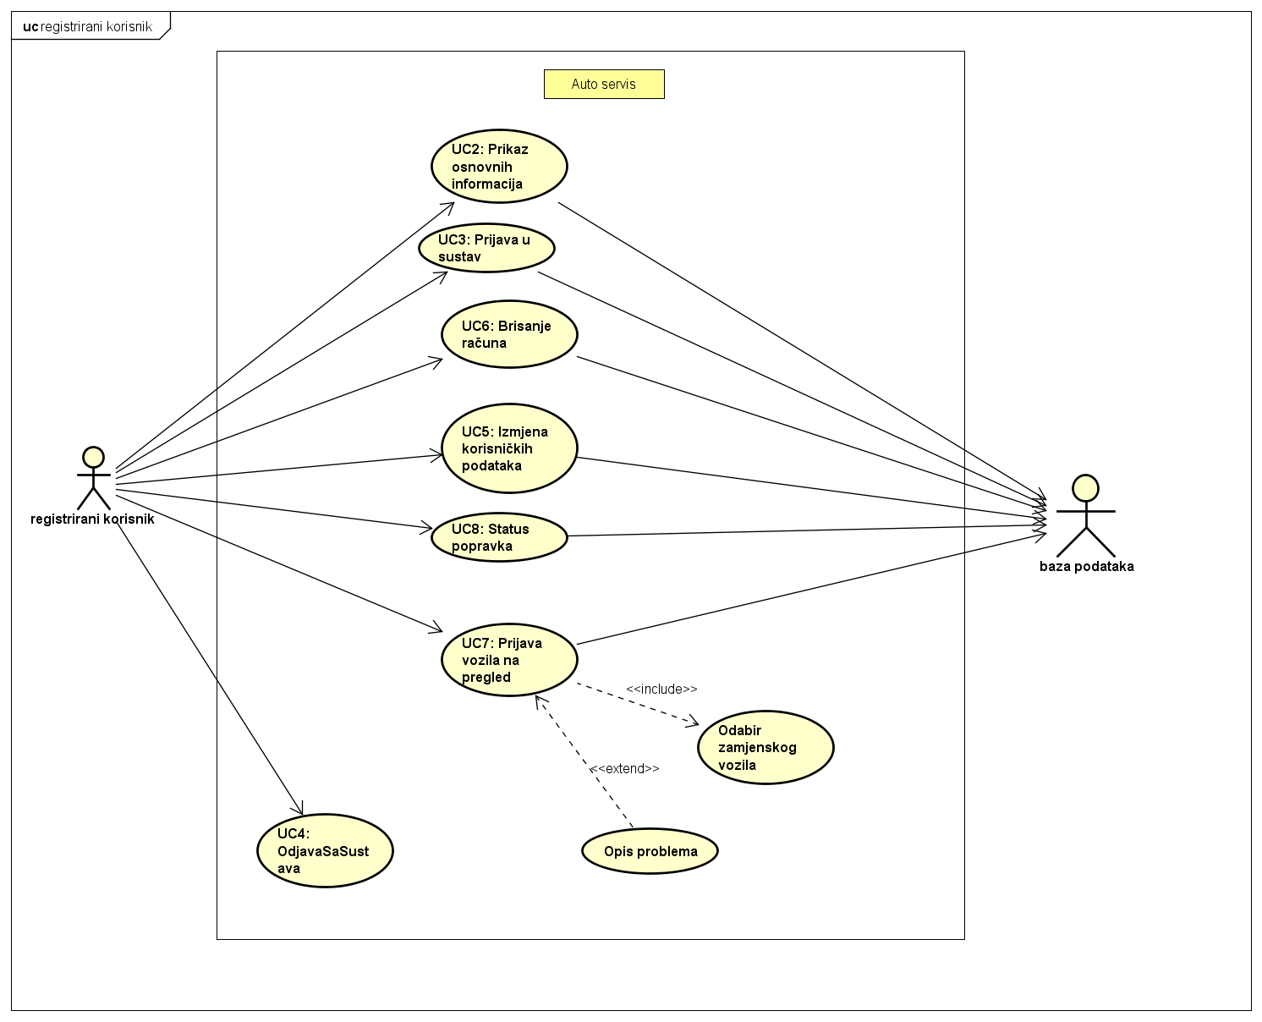

Slika 4.7.Pogreška! U dokumentu nema teksta navedenog stila.‑1 - Dijagram obrazaca uporabe registriranog korisnika

## OVLAŠTENI SERVISER

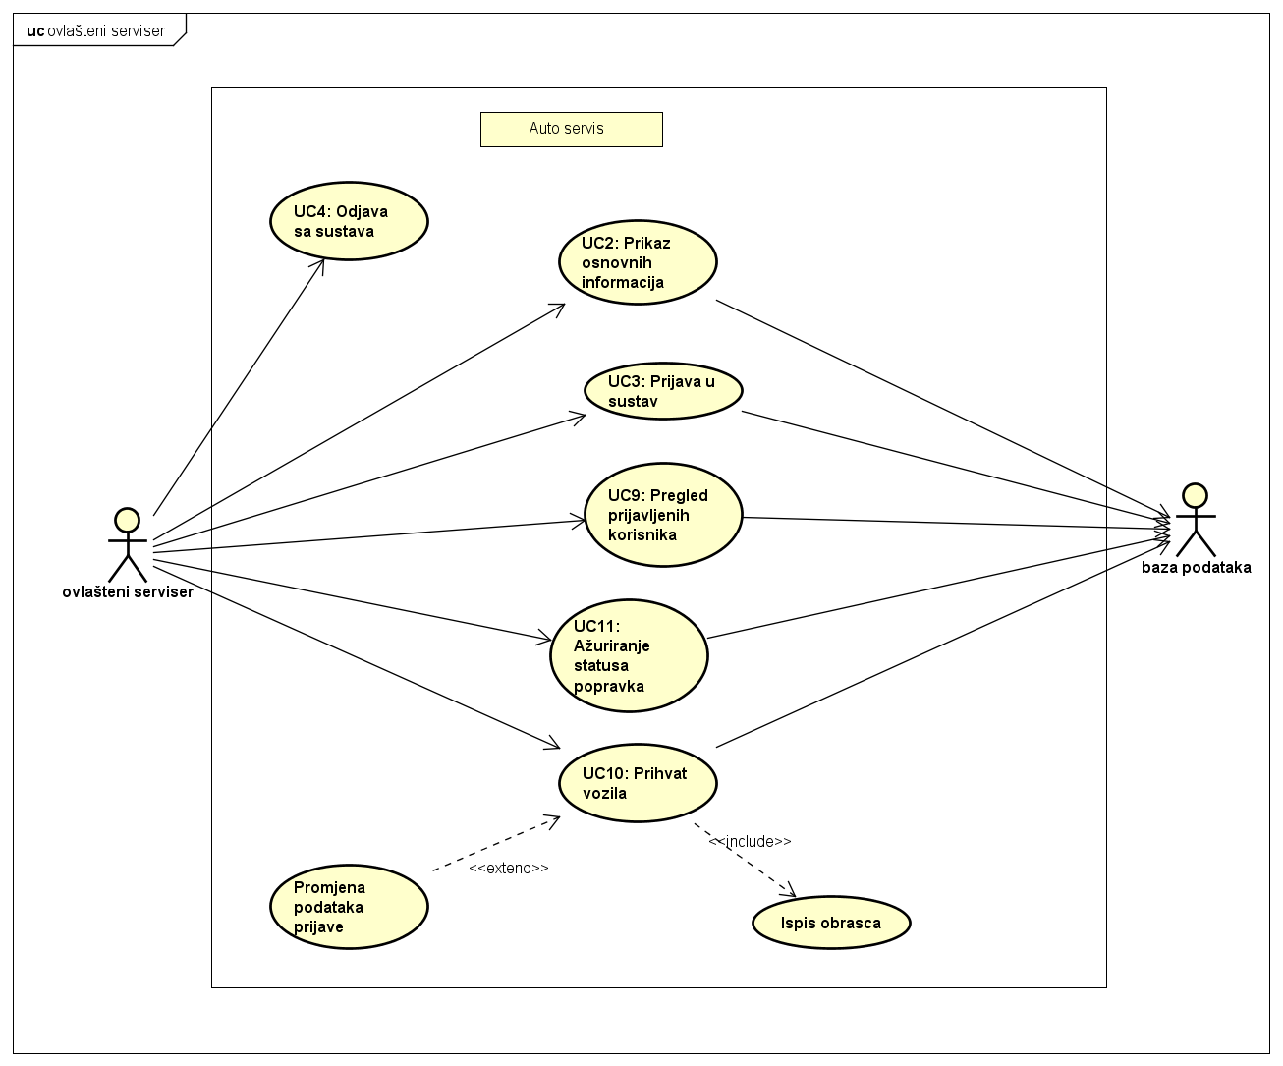

Slika 4.7.Pogreška! U dokumentu nema teksta navedenog stila.‑1 - Dijagram obrazaca uporabe ovlaštenog servisera

## ADMINISTRATOR

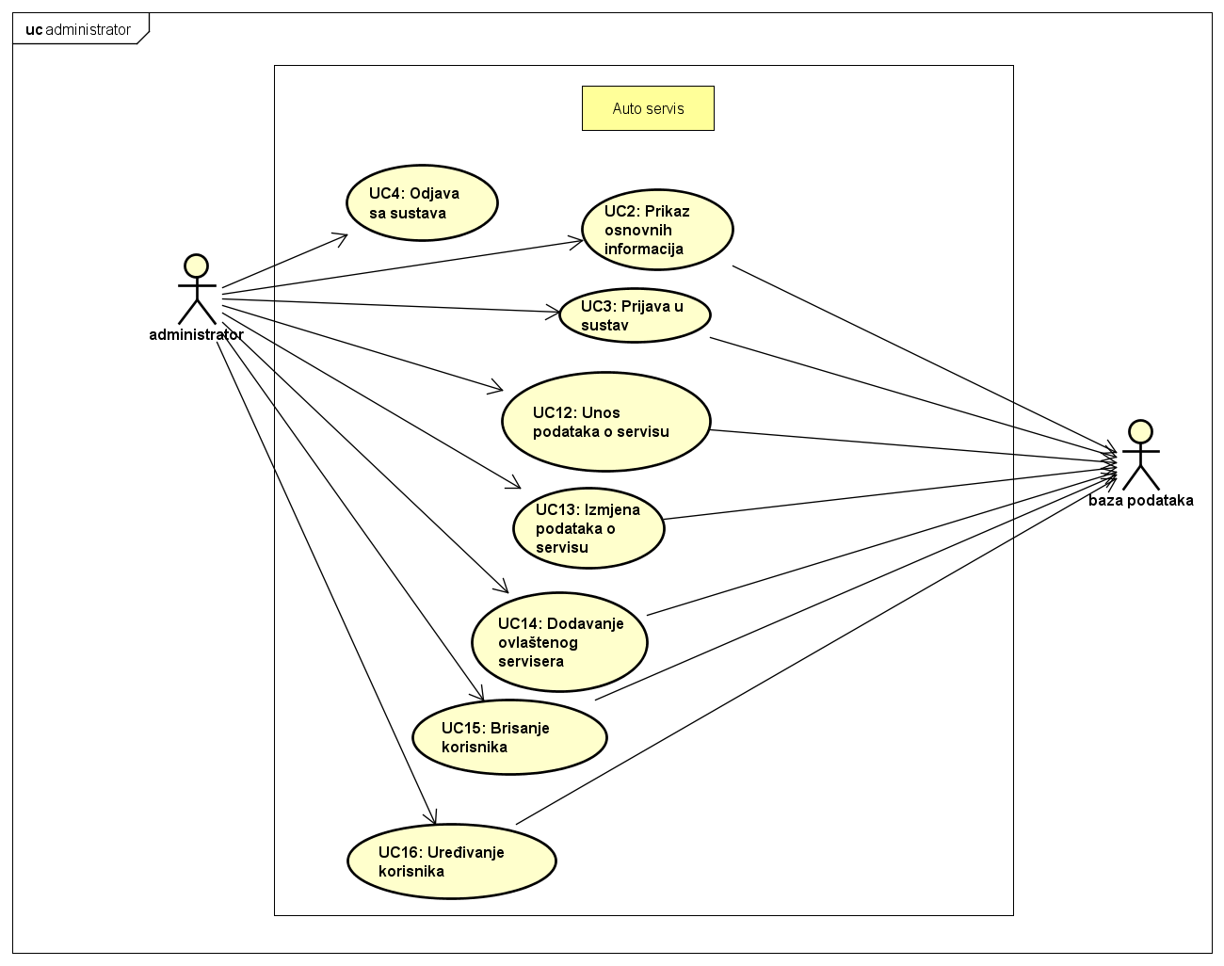

Slika Pogreška! U dokumentu nema teksta navedenog stila.‑1.7.4 - Dijagram obrazaca uporabe administratora

## SEKVENCIJSKI DIJAGRAMI

## UC1 – RegistracijaKorisnika

Neregistrirani korisnik koji se želi registrirati unosi svoje podatke sve dok oni nisu valjani. Podaci se šalju poslužitelju, a on prvo provjerava ispravnost formata unesenih podataka. Ako je sve u redu, prosljeđuje ih bazi podataka u kojoj se provjerava postoji li već registrirani korisnik s istim podacima. Ukoliko su valjani, pohranjuju se u bazu podataka te poslužitelj šalje korisniku potvrdu o uspješnoj registraciji. U suprotnome je potrebno ispraviti podatke kako bi registracija bila moguća.

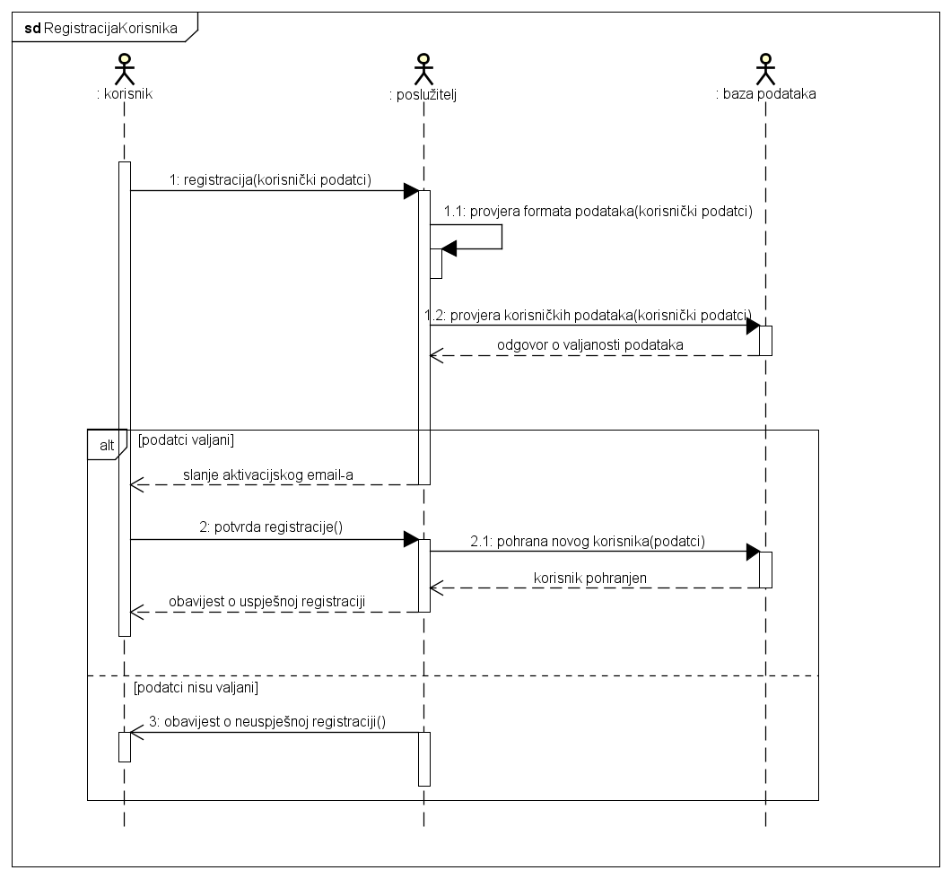

Slika 4.8.1 - Registracija korisnika

## UC2 – *PrikazOsnovnihInformacija*

Svaki korisnik ima mogućnost pregleda osnovnih informacija auto servisa. Središnjem poslužitelju šalje se zahtjev za pregledom informacija koje on onda dohvaća iz baze podataka, a potom ih šalje korisniku.

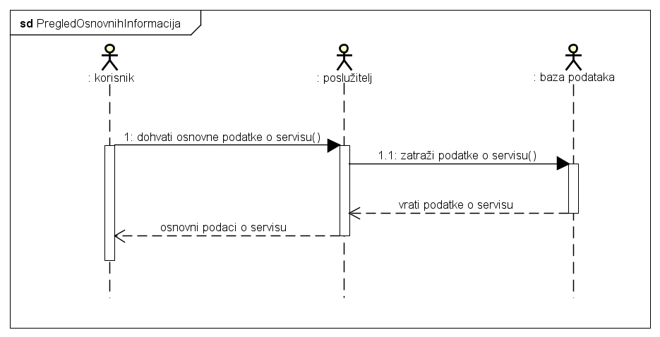

Slika 4.8.2 - Pregled osnovnih informacija

## UC3 – *PrijavaUSustav*

Korisnik koji se želi prijaviti unosi svoje podatke sve dok oni nisu valjani. Podaci se šalju poslužitelju, a on ih prosljeđuje bazi podataka u kojoj se provjerava postoji li korisnik s tim podacima te njihova ispravnost. Ukoliko su valjani, korisnik se uspješno prijavljuje na stranicu auto servisa.

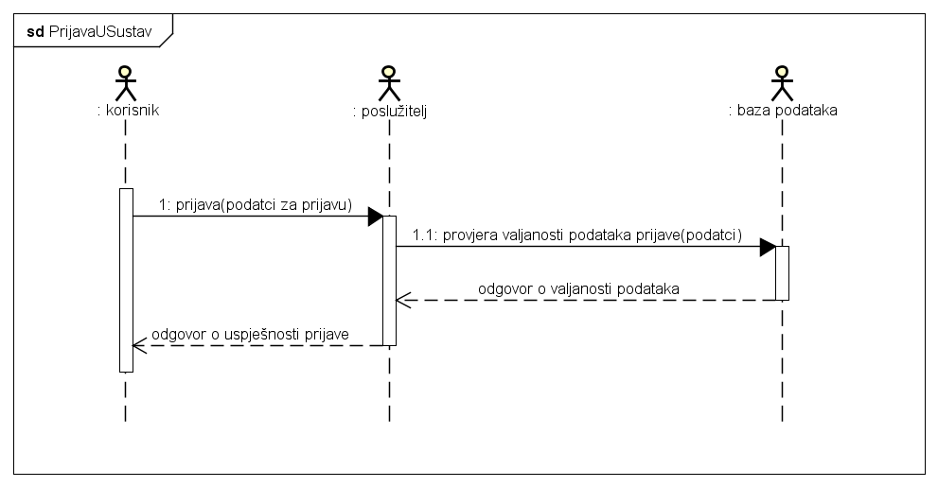

Slika 4.8.3 - Prijava u sustav

## UC4 - *OdjavaSaSustava*

Korisnik šalje poslužitelju zahtjev za odjavu sa sustava. Poslužitelj prima zahtjev, odjavljuje korisnika sa sustava i šalje potvrdu o uspješnoj odjavi.

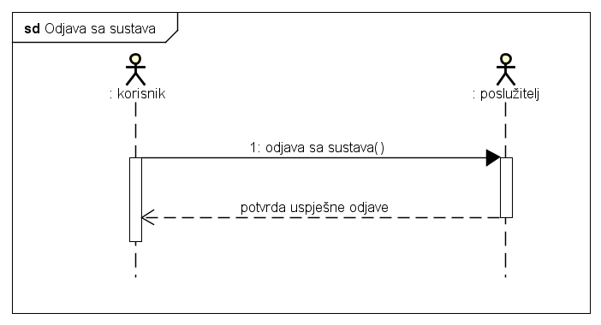

Slika 4.8.4 - Odjava sa sustava

## UC5 – *IzmjenaKorisničkihPodataka*

Poslužitelj dohvaća sve podatke o korisniku. Ukoliko korisnik želi promijeniti korisničke podatke, mora unositi podatke sve dok oni nisu valjani. Provjeru valjanosti izvršava središnji poslužitelj koji korisniku šalje poruku o valjanosti podataka. Nakon što je korisnik unio valjane podatke, središnji poslužitelj ih šalje u bazu podataka koja promijenjene podatke pohrani. Nakon uspješne pohrane, baza podataka o tome obavještava poslužitelja, a poslužitelj korisnika.

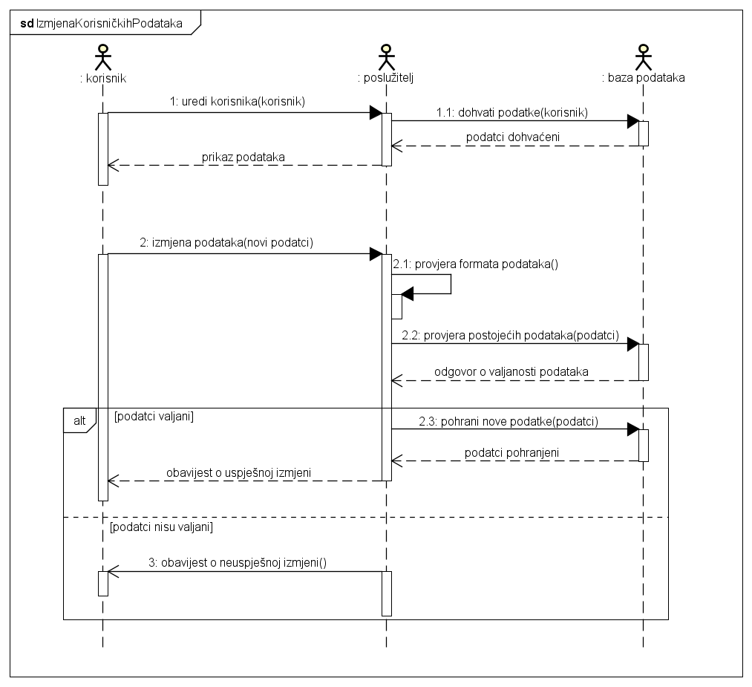

Slika 4.8.5 - Izmjena korisničkih podatakaa

## UC6 – *BrisanjeRačuna*

Ako korisnik želi obrisati vlastiti račun, središnjem poslužitelju šalje zahtjev za brisanjem. Središnji poslužitelj zatim šalje zahtjev za brisanjem korisničkog računa bazi podataka. Korisnik se briše iz baze podataka i središnjem poslužitelju se šalje informacija o uspješnom brisanju korisnika, o ćemo on obavještava korisnika.

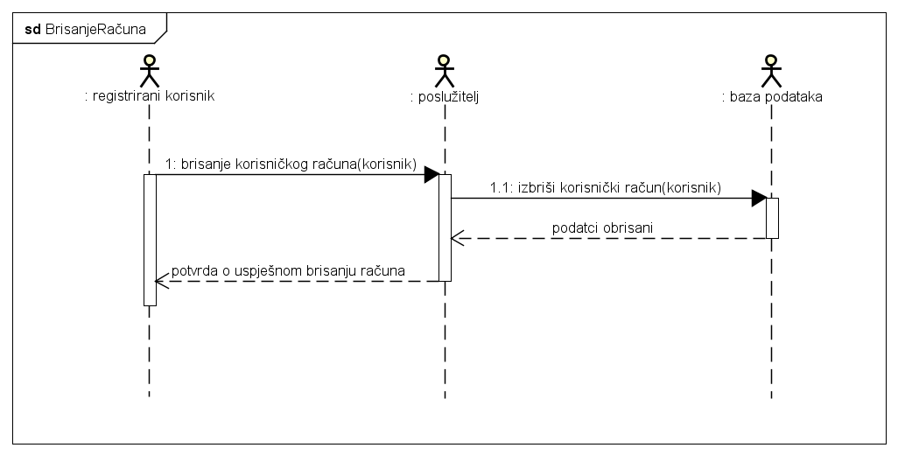

Slika 4.8.6 - Brisanje računa

## UC7 – *PrijavaVozilaNaPregled*

Korisnik od poslužitelja dobiva na uvid popis svih servisera koji imaju slobodan termin u idućih 10 dana. Korisnik može odabrati željenog servisera ili odbiti odabir. Ako je korisnik odabrao servisera, prikazuju mu se svi slobodni termini odabranog servisera u idućih 10 dana. Ako korisnik nije odabrao servisera, prikazuju mu se svi slobodni termini svih servisera u idućih 10 dana. Korisnik tada odabire željeni termin, a poslužitelj sprema odabir. Nakon toga korisnik može odabrati jednu od ponuđenih usluga servisa. Ako ne želi odabrati navedene usluge, korisnik može dodati vlastitu uslugu ili opisati problem na koji je naišao. Poslužitelj sprema odabranu uslugu. Na kraju prijave, korisnik je dužan označiti želi li zamjenskog vozilo dok je njegovo na servisu. Završena prijava se tada šalje poslužitelju koji ju pohranjuje u bazu podataka te obavještava korisnika o uspješnoj prijavi. Ako je u međuvremenu netko drugi odabrao željeni termin, korisnik je dužan odabrati novi termin.

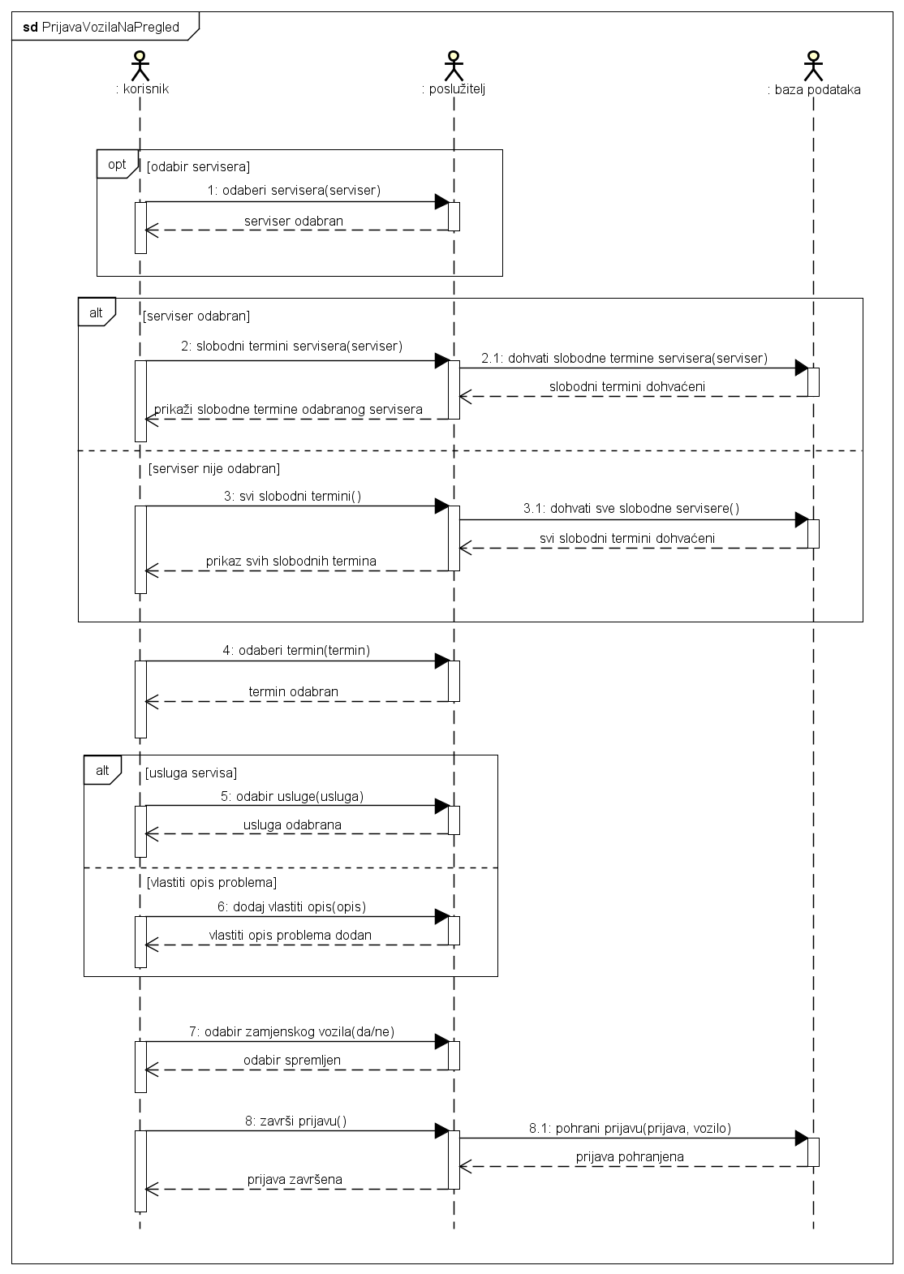

Slika 4.8.7 - Prijava vozila na pregled

## UC8 – *StatusPopravka*

Registrirani korisnik šalje zahtjev poslužitelju za uvid statusa popravka vozila. Poslužitelj zatraži status popravka od baze podataka. Baza podataka vrati status popravka poslužitelju koji ga onda prikaže korisniku.

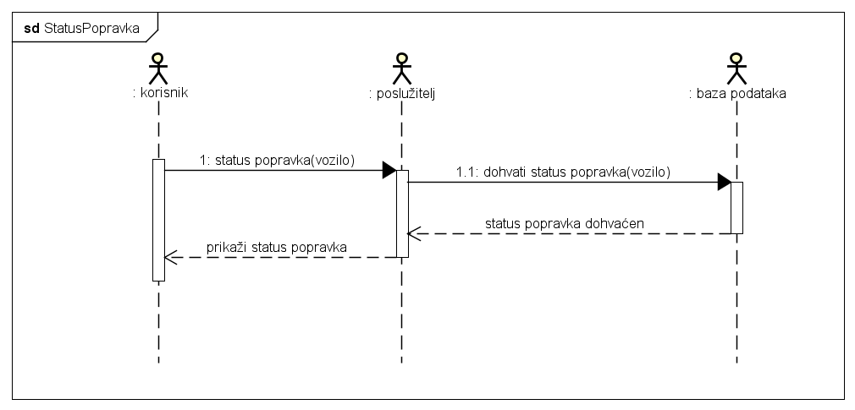

Slika 4.8.8 - Status popravka

## UC9 – *PregledPrijavljenihKorisnika*

Ovlašteni korisnik šalje zahtjev poslužitelju za prikaz svih prijavljenih korisnika. Poslužitelj provjerava u bazi podataka prijavljene korisnike te traži njihove podatke. Baza podataka vraća podatke korisnika, a poslužitelj serviseru prikazuje prijavljene korisnike.

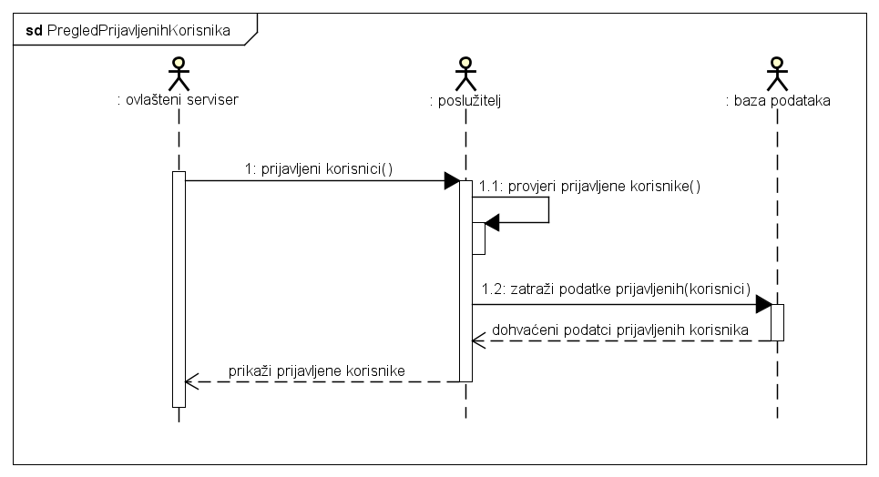

Slika 4.8.9 - Pregled prijavljenih korisnika

## UC10 – *PrihvatVozila*

Ovlašteni serviser šalje zahtjev poslužitelju za očitavanjem korisnikove prijave vozila. Poslužitelj dohvaća podatke iz baze i prikazuje prijavu ovlaštenom serviseru. Ovlašteni serviser pregledava i nadopunjuje prijavu vozila. Nakon unosa novih podataka o prijavi vozila, središnji poslužitelj ih šalje u bazu podataka koja pohranjuje nove podatke. Nakon uspješne pohrane, baza podataka o tome obavještava poslužitelja koji generira obrazac prijave vozila i prosljeđuje ga ovlaštenom serviseru.

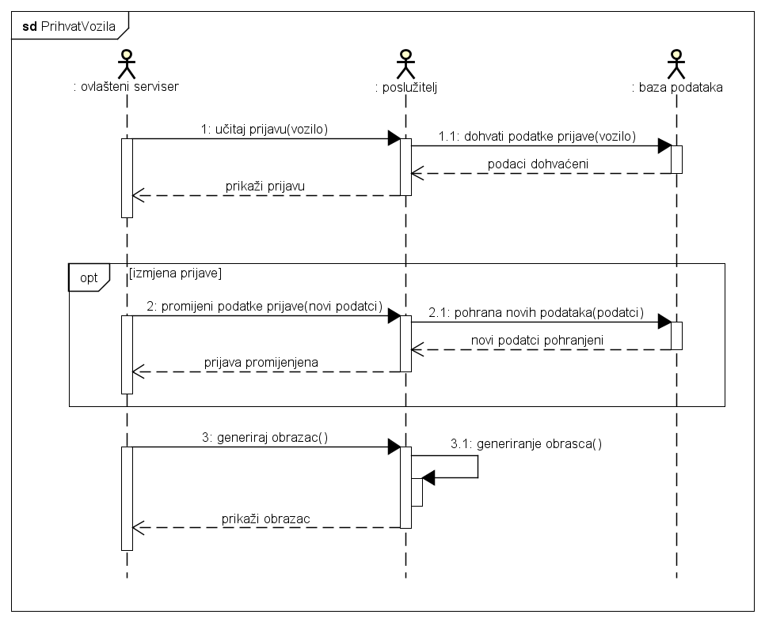

Slika 4.8.10 - Prihvat vozila

## UC11 – *AžuriranjeStatusaPopravk*A

Ovlašteni serviser ažurira stanje popravka vozila. Nove podatke šalje poslužitelju koji ih prosljeđuje bazi podataka. Baza podataka pohranjuje nove podatke i obavještava poslužitelja o uspješnoj pohrani. Poslužitelj obavještava ovlaštenog servisera o uspješnosti ažuriranja stanja popravka vozila.

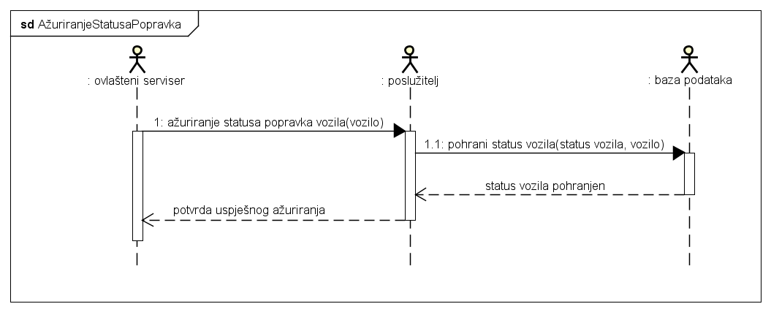

Slika 4.8.11 - Ažuriranje statusa popravka

## UC12 – *UnosPodatakaOServisu*

Administrator unosi nove ili izmjenjuje stare podatke o servisu. Nove podatke šalje poslužitelju koji ih, nakon provjere, prosljeđuje bazi podataka. Baza podataka sprema nove podatke o servisu i obavještava poslužitelja o uspješnoj pohrani novih podataka. Poslužitelj obavještava administratora o uspješnoj izmjeni podataka o servisu.

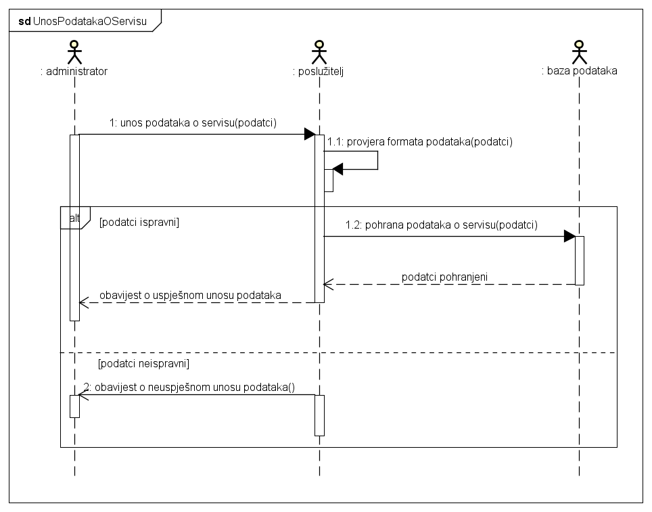

Slika 4.8.12 - Unos podataka o servisu

## UC13 – *IzmjenaPodatakaOServisu*

Poslužitelj dohvaća trenutne podatke o servisu nakon primljenog zahtjeva za izmjenu podataka. Administrator mijenja podatke nakon čega ih šalje na provjeru poslužitelju. Poslužitelj provjerava ispravnost formata podataka te postoje li identični podatci u bazi podataka. Ako su podatci ispravni, poslužitelj administratoru šalje potvrdu o pohrani. U suprotnome, administrator dobiva poruku o neuspjeloj izmjeni podataka servisa.

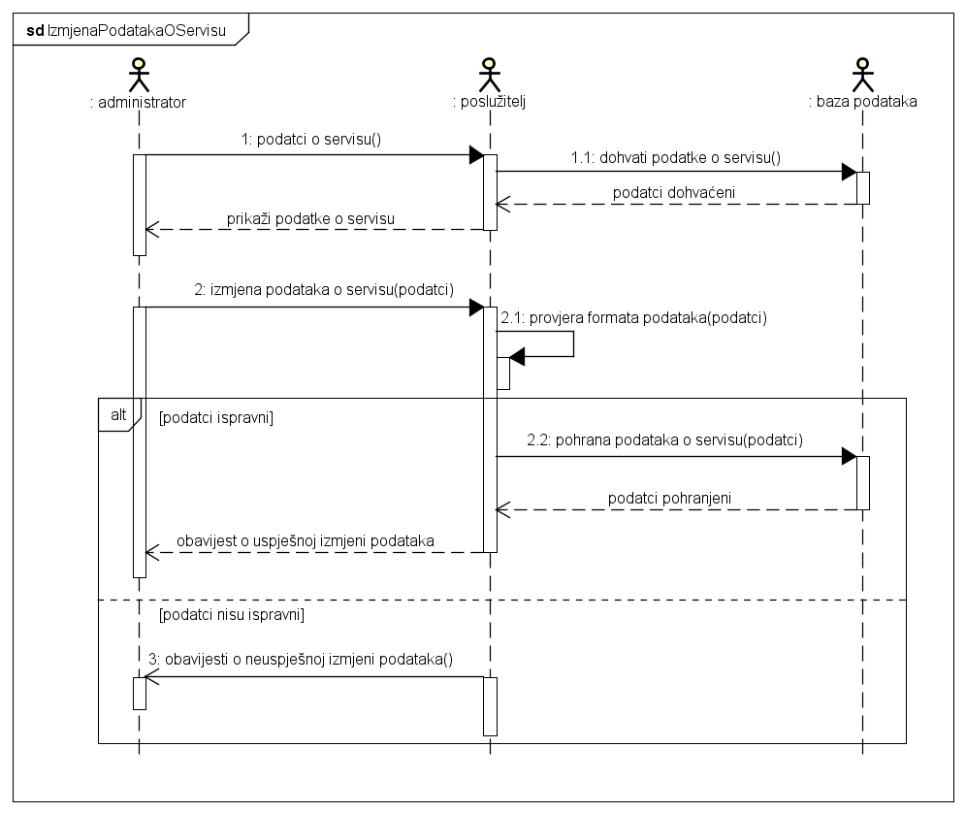

Slika 4.8.13 - Izmjena podataka o servisu

## UC14 – *DodavanjeOvlaštenogServisera*

Administrator šalje poslužitelju zahtjev za dodavanje ovlaštenog servisera zajedno s pripadajućim podatcima. Poslužitelj provjerava ispravnost formata podatak te postoje li već identični podatci u bazi podataka. Ako su podatci ispravni, administrator dobiva obavijest o uspješnoj pohrani. U suprotnome, poslužitelj obavještava administratora o neuspješnom dodavanju ovlaštenog servisera.

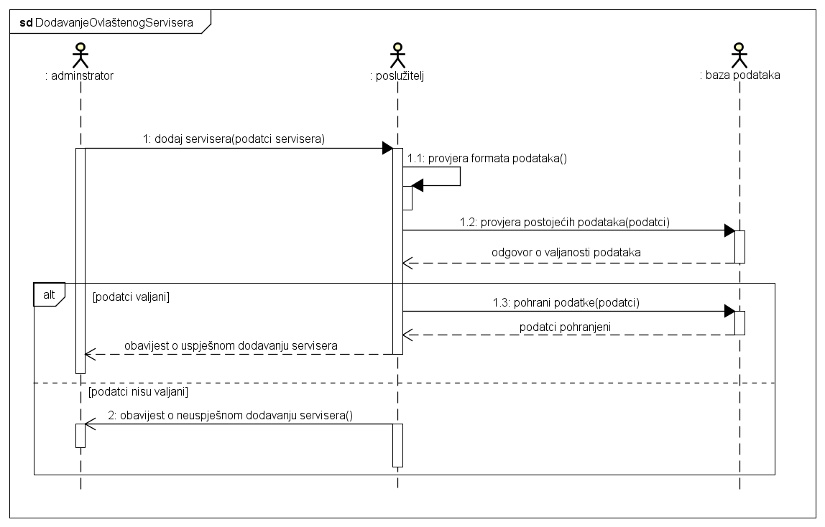

Slika 4.8.14 - Dodavanje ovlaštenog servisera

## UC15 – *BrisanjeKorisnikA*

Administrator odabire korisnika kojeg želi izbrisati i to dojavljuje poslužitelju. Poslužitelj ga briše iz baze podataka te obavještava korisnika o uspješnom brisanju korisnika.

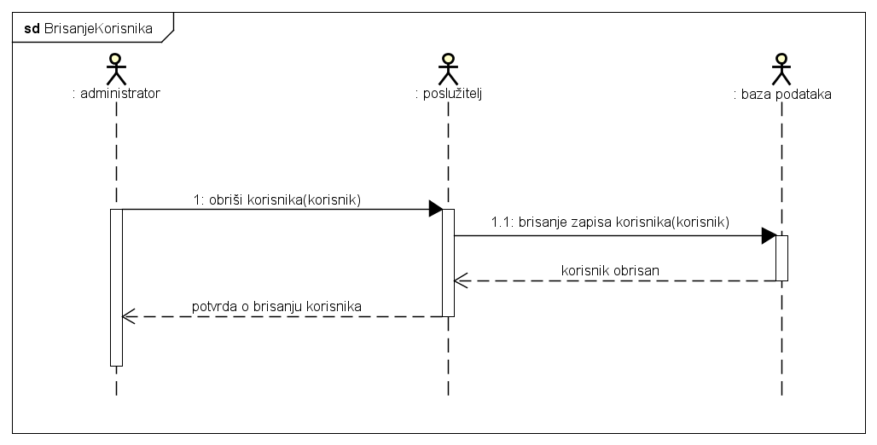

Slika 4.8.15 - Brisanje korisnika

## UC16 –*UređivanjeKorisnika*

Korisnik šalje poslužitelju zahtjev za uređivanje korisničkih podataka. Poslužitelj iz baze podataka dohvaća sve trenutne podatke o korisniku te mu ih šalje. Korisnik uređuje podatke nakon čega ih šalje poslužitelju na provjeru. Poslužitelj provjerava ispravnost formata podataka te postoje li identični podatci u bazi podataka. Ako su podatci valjani, poslužitelj korisnika obavještava o uspješnoj promjeni. U suprotnome, poslužitelj korisniku šalje obavijest o neuspješnom uređivanju.

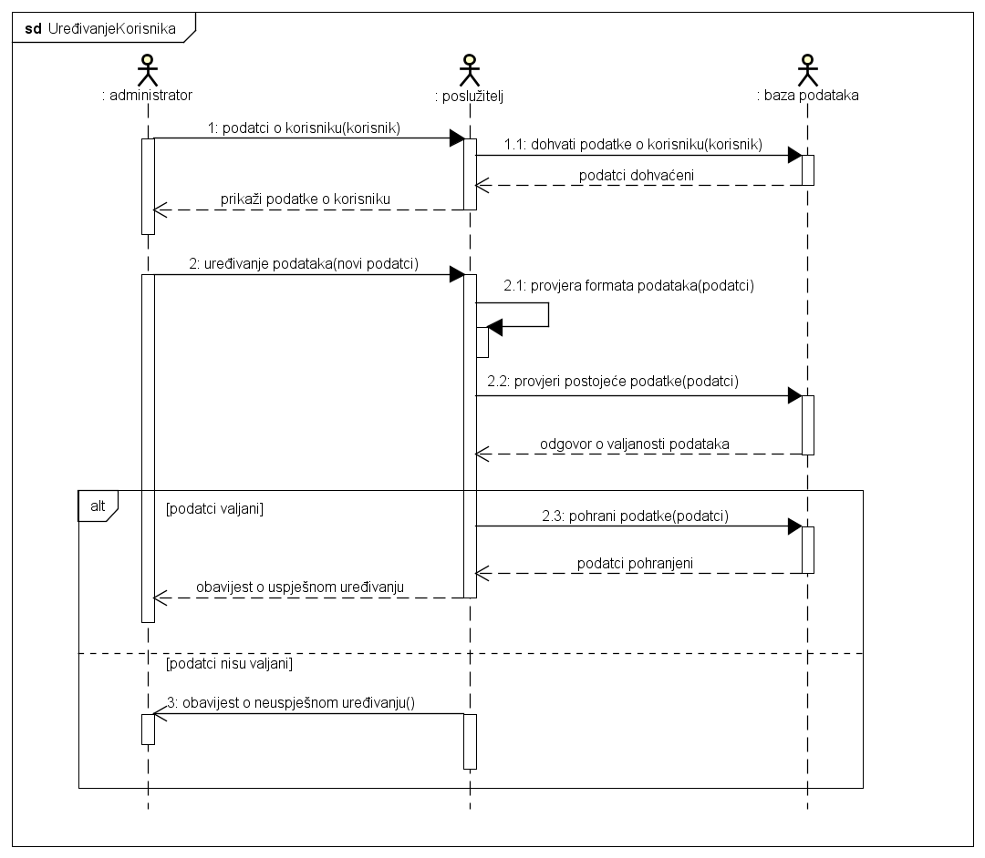

Slika 4.8.16 - Uređivanje korisnika

# Ostali zahtjevi

1. Sustav mora omogućiti istovremeni rad administratora, ovlaštenih servisera i neograničenog broja registriranih korisnika u stvarnom vremenu.
2. Sustav korisnicima ne smije omogućiti pristup informacijama za koje nisu ovlašteni.
3. Sustav mora zadovoljavati određene vremenske zahtjeve. Radno vrijeme servisa je radnim danom od 7:00 do 18:00 sati. Prijava vozila na popravak mora biti omogućena 24 sata dnevno, 7 dana u tjednu. Zaprimanje vozila mora biti omogućeno samo do 10:00 sati, a preuzimanje svakog radnog dana poslije 14:00 sati.
4. Sustav treba biti implementiran tako da omogućuje jednostavno korištenje.
5. Sustav mora osigurati ispravnu funkcionalnost i neometan rad u slučaju nepravilnog ponašanja korisnika.
6. Aplikacija treba podržavati hrvatske dijakritike.
7. Opisana web aplikacija mora biti prilagođena različitim veličinama ekrana uređaja korisnika, tj. mora podržavati Responsive Web Design (RWD).

# Arhitektura i dizajn sustava

## SVRHA, OPĆI PRIORITETI I SKICA SUSTAVA

Svrha zamišljenog sustava je jednostavnost korištenja bez ikakve potrebe za instalacijom dodatne programske podrške osim web preglednika koji velika većina korisnika ionako već posjeduje na svojim uređajima. Stoga je predviđena izrada web aplikacije koja predstavlja sve navedeno, jednostavnost i prilagodljivost.

Prilikom implementacije sustava želimo staviti poseban naglasak na kvalitetu održavanja i pouzdanost samog sustava. Pri dodavanju novog sadržaja želimo uvesti tek minimalne promjene koje nimalo neće utjecati na dosadašnju arhitekturu sustava. Kako bi ostvarili navedeno, odabrali smo objektno usmjereni stil arhitekture. Ovakav stil odlikuju mnogi principi oblikovanja, npr. jednostavnost podjele posla pa tako i rada, olakšavanje razumijevanja i promjena u sustavu (smanjivanje međuovisnosti), smanjivanje složenosti održavanjem visoke razine apstrakcije, oblikovanje po ugovoru.

Koristit ćemo obrazac arhitekture MVC (engl. Model-View-Controller). Glavna ideja obrasca je odvajanje pojedinih dijelova aplikacije u zasebne komponente (model, pogled, nadglednik). Model predstavlja komponentu za pohranjivanje podataka, neovisan o pogledu. Pogled predstavlja komponentu za prikaz trenutnih podataka modela korisniku. Nadglednik predstavlja komponentu poveznicu između modela i pogleda. On može izvoditi operacije nad podacima i slati informacije o izmjeni podataka modelu. Također, nadglednik obavještava pogled o promjenama u podacima modela.

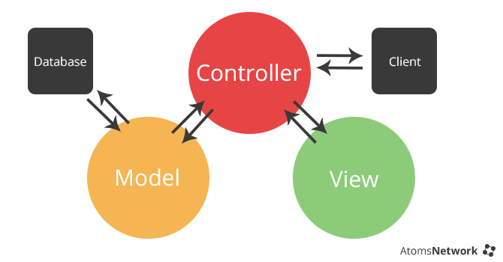

Slika 6.1.1 - MVC obrazac arhitekture

Arhitektura našeg sustava sastoji se od sljedećih podsustava:

* Web poslužitelj
* Web aplikacija
* Baza podataka

KORISNIK

web preglednik

POSLUŽITELJ

BAZA PODATAKA

APLIKACIJA

Slika 6.1.2 – Arhitektura sustava

## WEB POSLUŽITELJ

Neizostavni dio bilo koje web aplikacije. Sve operacije koje podrazumijevaju slanje i primanje podataka odvijat će se preko poslužitelja. Poslužitelj obrađuje sve zahtjeve korisnika.

Komunikacija se odvija preko HTTP-a (mrežni protokol).

## WEB APLIKACIJA

Pruža korisniku sve funkcije sustava. Sadrži grafičko sučelje koje korisniku olakšava rad s aplikacijom.

Web aplikacija komunicira s bazom podataka prilikom čitanja, zapisivanja i mijenjanja podataka.

## BAZA PODATAKA

Pohranjuje sve podatke web aplikacije. Baza podataka omogućava brzo, jednostavno i sigurno spremanje i izmjenu podataka. Za oblikovanje baze podataka koristili smo platformu pgAdmin i PostgreSQL kao samu bazu podataka.

**STRUKTURA BAZE PODATAKA:**

* svi korisnici

|  |  |  |  |
| --- | --- | --- | --- |
| users | | | |
|  |  |  |  |
| name | VARCHAR(20) NOT NULL |  | ime registriranog korisnika |
| surname | VARCHAR(20) NOT NULL |  | prezime registriranog korisnika |
| email | VARCHAR(40) NOT NULL |  | email adresa reg. korisnika (korisničko ime) |
| mobile | VARCHAR(15) NOT NULL |  | broj mobitela registriranog korisnika |
| oib | VARCHAR(11) NOT NULL |  | oib registriranog korisnika |

Tablica 6.1.1 - Svi korisnici

* modeli automobila

|  |  |  |  |
| --- | --- | --- | --- |
| model | | | |
|  |  |  |  |
| id | INTEGER NOT NULL |  | šifra modela vozila |
| name | VARCHAR(20) NOT NULL |  | ime modela vozila |

Tablica 6.1.2 - Modeli automobila

* uloge korisnika

|  |  |  |  |
| --- | --- | --- | --- |
| role | | | |
|  |  |  |  |
| id | INTEGER NOT NULL |  | šifra uloge korisnika |
| name | VARCHAR(15) NOT NULL |  | ime uloge korisnika |

Tablica 6.1.3 - Uloge korisnika

* usluge servisa

|  |  |  |  |
| --- | --- | --- | --- |
| service | | | |
|  |  |  |  |
| id | INTEGER NOT NULL |  | šifra usluge servisa |
| service | VARCHAR(100) NOT NULL |  | opis usluge servisa |

Tablica 6.1.4 - Usluge servisa

* termini prijavljenih automobila

|  |  |  |  |
| --- | --- | --- | --- |
| appointment | | | |
|  |  |  |  |
| id | INTEGER NOT NULL |  | šifra termina |
| date | TIMESTAMP NOT NULL |  | vrijeme i datum termina |
| dateOfApply | TIMESTAMP NOT NULL |  | vrijeme i datum prijave na pregled |
| mechanic | VARCHAR(11) NOT NULL |  | email ovlaštenog servisera |
| license plate | VARCHAR(15) NOT NULL |  | registracijska oznaka vozila |
| service | INTEGER NOT NULL |  | šifra usluge servisa |
| description | VARCHAR(200) |  | korisnikov opis problema |
| rep_vehicle | BOOLEAN NOT NULL |  | mogućnost odabira zamjenskog vozila |
| vehicleStatus | VARCHAR(30) NOT NULL |  | status vozila na popravku |

Tablica 6.1.5 - Termini prijavljenih automobila

* vozila servisa

|  |  |  |  |
| --- | --- | --- | --- |
| serviceVehicle | | | |
|  |  |  |  |
| license_plate | VARCHAR(15) NOT NULL |  | registracijska oznaka vozila |
| rented_to | VARCHAR(11) NOT NULL |  | oib korisnika kojem je vozilo posuđeno |
| year | VARCHAR(4) NOT NULL |  | godina proizvodnje vozila |
| model | INTEGER NOT NULL |  | id modela vozila |

Tablica 6.1.6 - Vozila servisa

* vozila registriranih korisnika

|  |  |  |  |
| --- | --- | --- | --- |
| userVehicle | | | |
|  |  |  |  |
| license_plate | VARCHAR(15) NOT NULL |  | registracijska oznaka vozila |
| owner | VARCHAR(11) NOT NULL |  | oib vlasnika vozila (reg. korisnika) |
| year | VARCHAR(4) NOT NULL |  | godina proizvodnje vozila |
| model | INTEGER NOT NULL |  | id modela vozila |

Tablica 6.1.7 - Vozila registriranih korisnika

* podatci o servisu

|  |  |  |  |
| --- | --- | --- | --- |
| autoservice | | | |
|  |  |  |  |
| id | INTEGER NOT NULL |  | id |
| name | VARCHAR(30) NOT NULL |  | ime servisa |
| address | VARCHAR(50) NOT NULL |  | email servisa |
| mobile | VARCHAR(11) NOT NULL |  | telefon servisa |
| oib | VARCHAR(11) NOT NULL |  | oib servisa |

Tablica 6.1.8 – Podatci o servisu

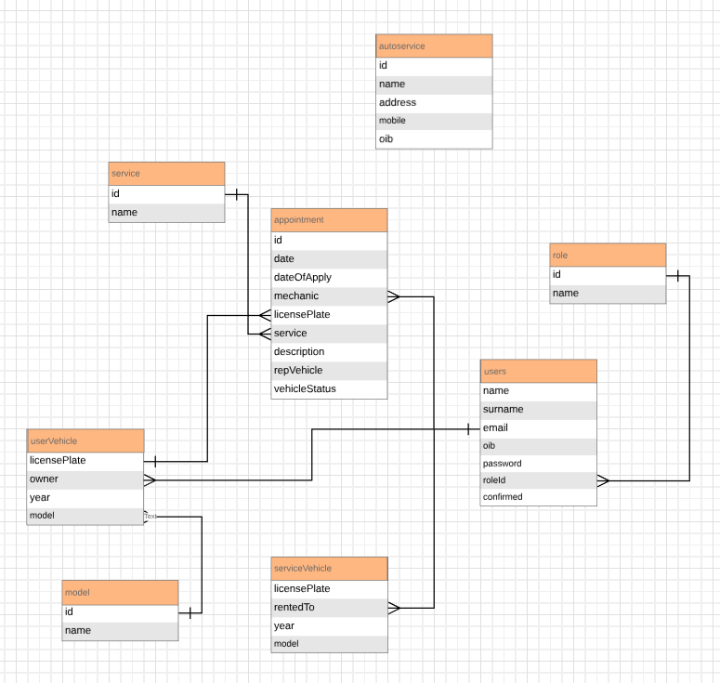

Slika 6.1.3 - Baza podataka

## DIJAGRAM RAZREDA S OPISOM



Slika 6.1.3 - Dijagram razreda

## DIJAGRAM OBJEKTA



Slika 6.2.1 - Dijagram objekta

## OSTALI UML DIJAGRAMI

## KOMUNIKACIJSKI DIJAGRAMi

1.Registracija korisnika

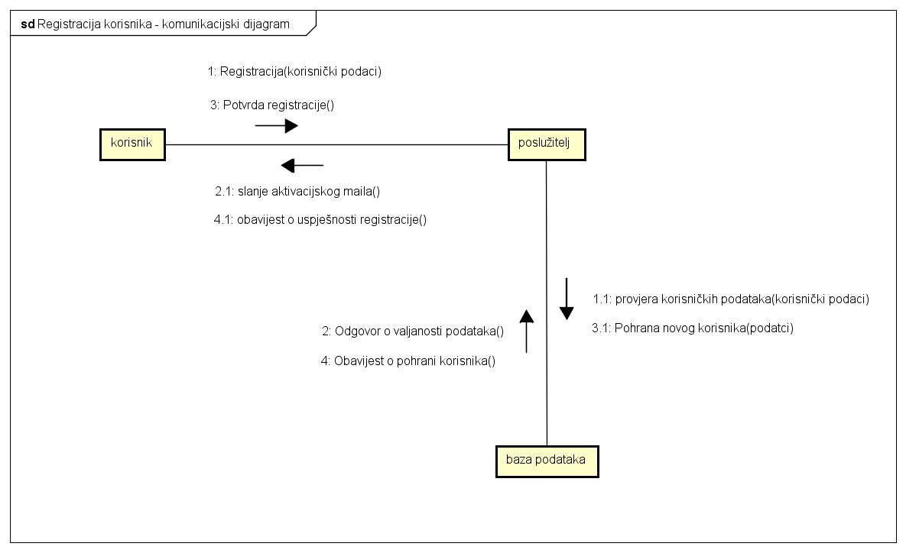

Slika 6.3.1 – Registracija korisnika

Komunikacijski dijagram registracije korisnika (slika 6.3.1) prikazuje slijed komunikacije između korisnika, poslužitelja i baze podataka. Korisnik upisuje podatke za registraciju, a zatim poslužitelj provjerava u bazi podataka da li već postoji registrirani korisnik s istim podatcima. Poslužitelja se obavještava o valjanosti podataka te ako su podatci ispravni šalje aktivacijski mail korisniku. Nakon potvrde registracije novi korisnik se pohranjuje u bazi podataka te dolazi obavijest o uspješnosti registracije.

2.Prijava korisnika

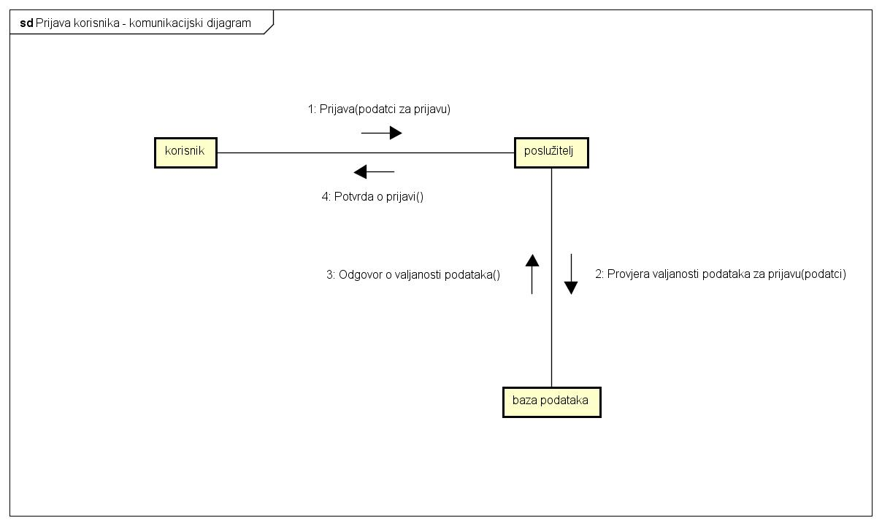

Slika 6.3.2 – Prijava korisnika

Komunikacijski dijagram (slika 6.3.2) prikazuje slijed komunikacije između korisnika, poslužitelja i baze podataka prilikom prijave korisnika. Korisnik upisuje podatke za prijavu čiju ispravnost poslužitelj provjerava u bazi podataka. Ako su podatci valjani poslužitelju se šalje odgovor o valjanosti podataka te onda on šalje korisniku potvrdu o uspješnoj prijavi.

## DIJAGRAMi STANJA

1.Dodavanje ovlaštenog servisera

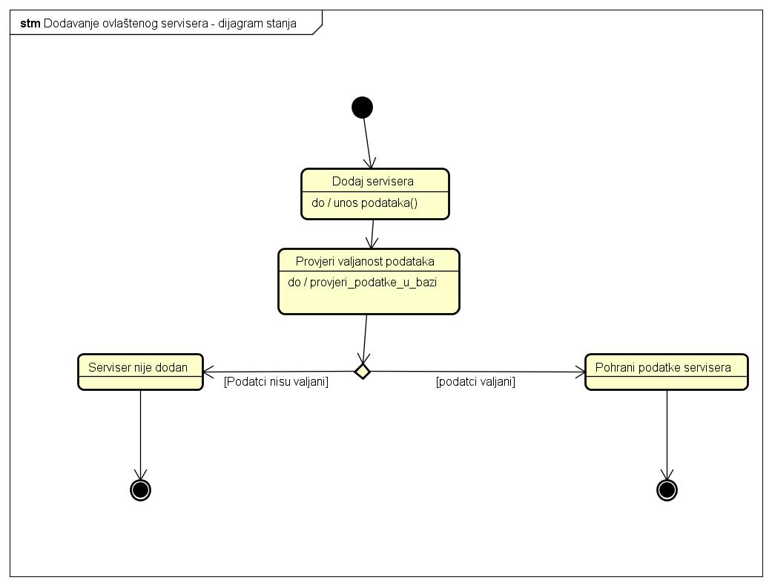

Slika 6.3.3 – Dodavanje ovlaštenog servisera

Dijagram stanja (slika 6.3.3) prikazuje dodavanje ovlaštenog servisera. Administrator unosi potrebne podatke za dodavanje novog servisera. Zatim se prelazi u stanje provjere valjanosti podataka. Ako su podatci ispravni prelazi se u stanje pohrane podataka novog servisera u bazu podataka, inače se prelazi u stanje Serviser nije dodan.

2.Prihvat vozila

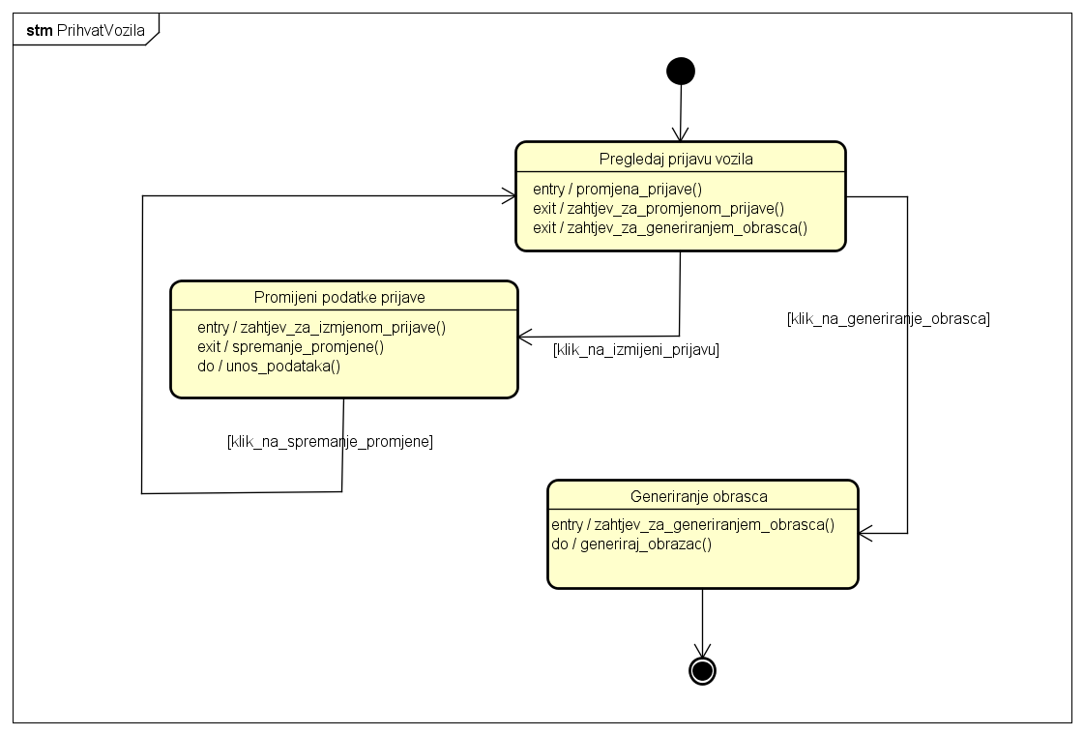

Slika 6.3.4 – Prihvat vozila

Dijagram stanja (slika 6.3.4) prikazuje prihvat vozila od strane ovlaštenog servisera. Serviser odabirom pregleda prijave vozila vidi korisnikovu prijavu. Ima mogućnost preći u stanje izmjene podataka prijave ili prihvata odnosno generirati obrazac. Ukoliko odabere izmjenu podataka, nakon željene promjene prelazi u početno stanje pregleda prijave.

## DIJAGRAMi aktivnosti

1.Prijava korisnika

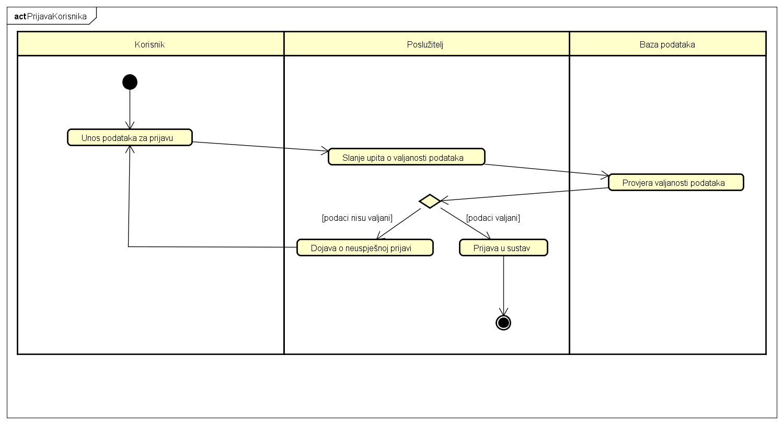

Slika 6.3.5 – Prijava korisnika

Dijagram aktivnosti prijave korisnika (slika 6.3.5) prikazuje komunikaciju korisnika, poslužitelja i baze podataka. Korisnik unosi podatke potrebne za prijavu, poslužitelj ih potom prenosi upitom u bazu u kojoj se provjerava njihova valjanost te taj odgovor vraća poslužitelju. Ukoliko su podaci valjani, poslužitelj prijavljuje korisnika u sustav te ima mogućnosti ovisno o tipu korisnika (ovlašteni serviser, registrirani korisnik ili administrator). Ukoliko podaci nisu valjani, poslužitelj obavještava korisnika o tome te ima mogućnost ponovnog unosa podataka.

2.Prijava vozila na pregled

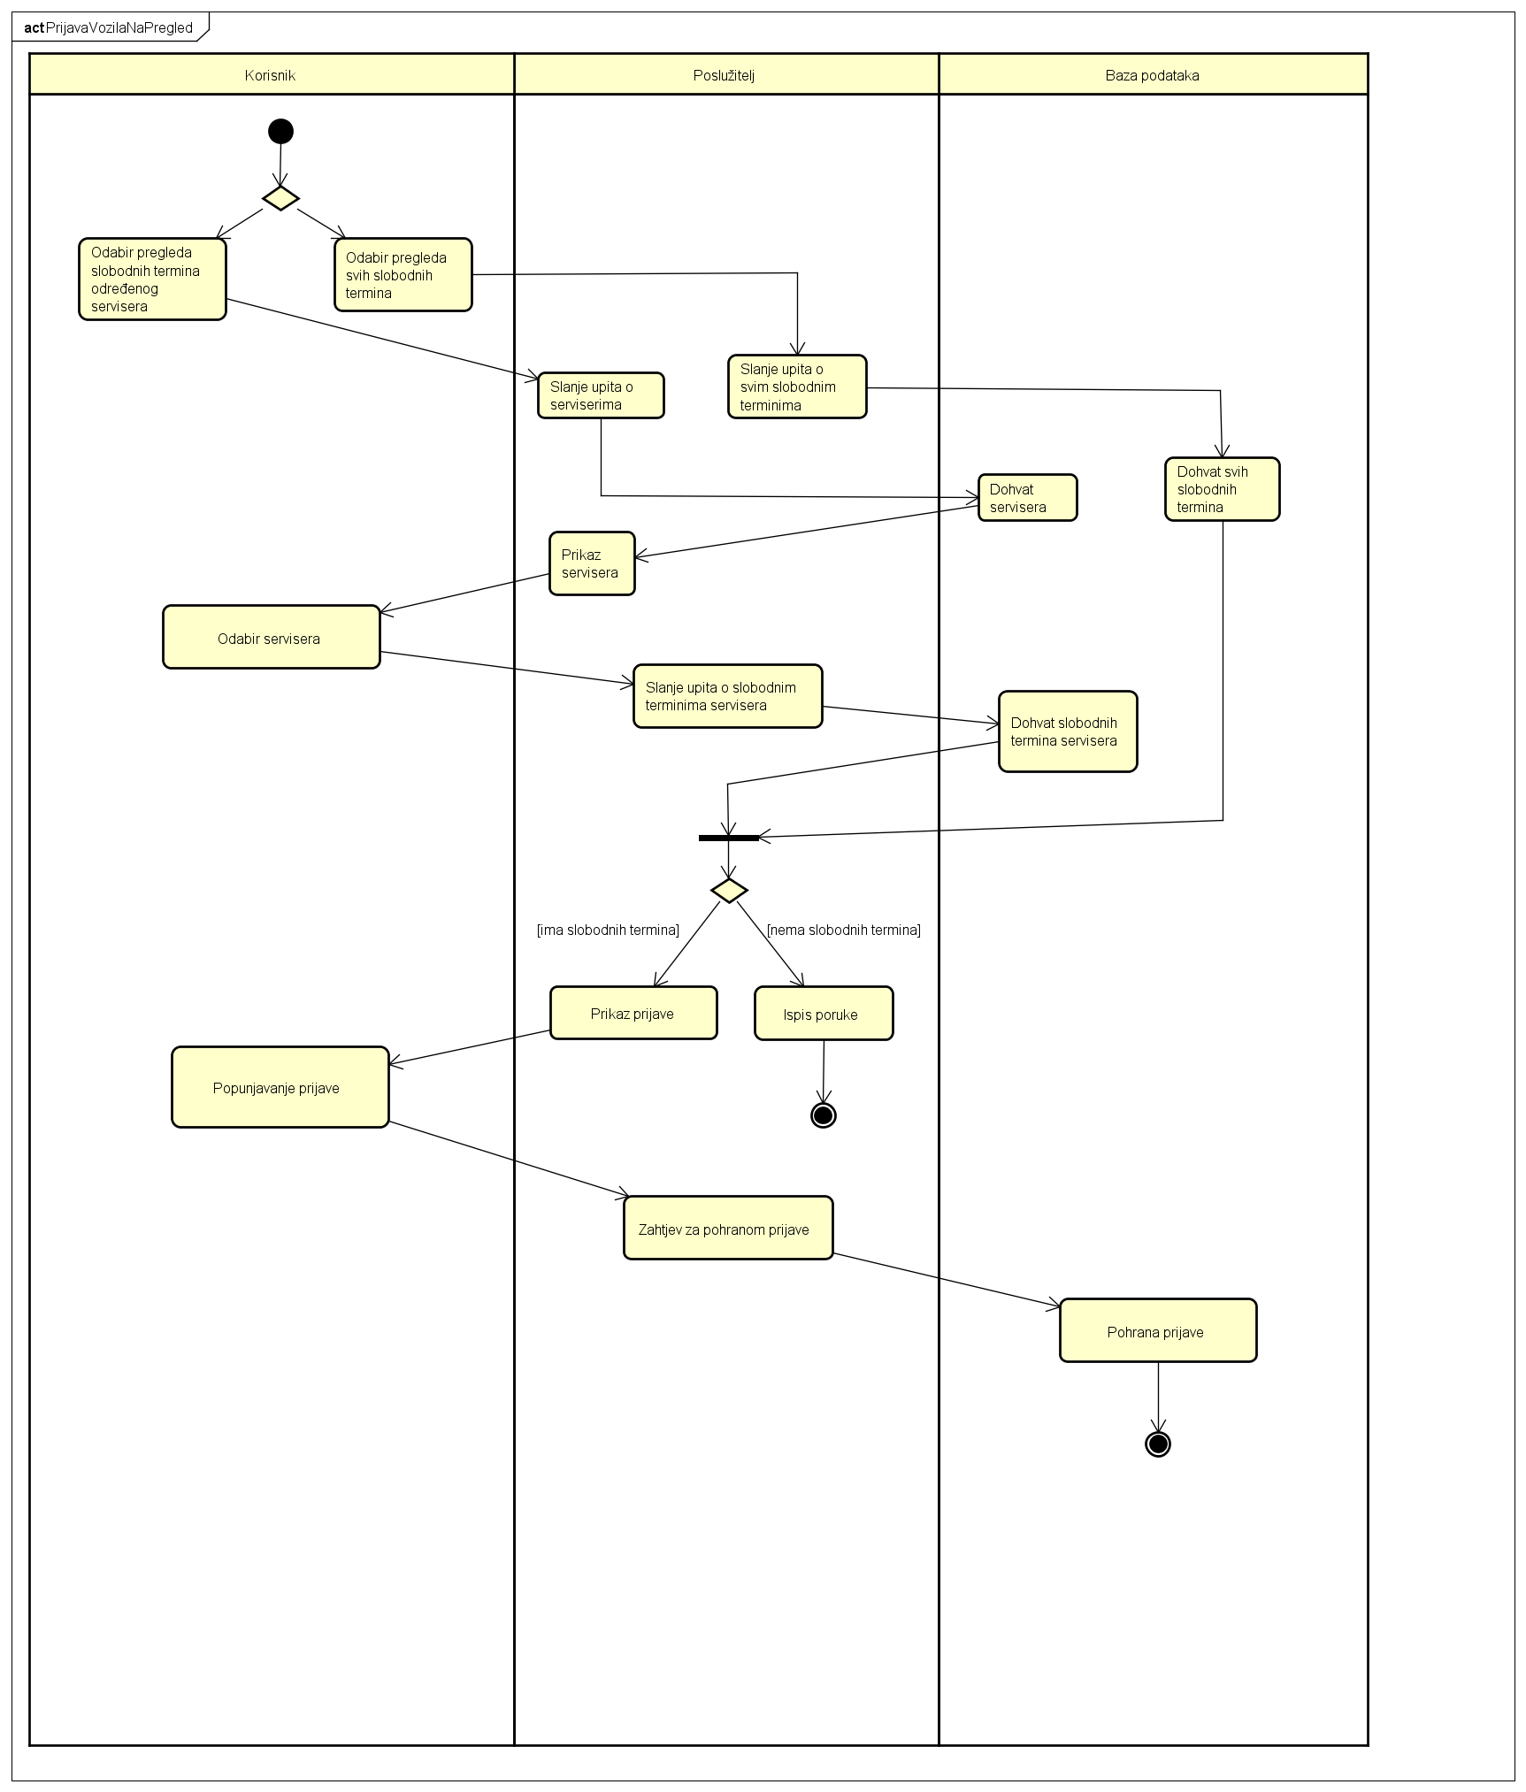

Slika 6.3.6 – Prijava vozila na pregled

Dijagram aktivnosti prijave vozila na pregled (slika 6.3.6) također prikazuje komunikaciju korisnika, poslužitelja i baze podataka. Korisnik odabire pregled svih slobodnih termina ili termina određenog servisera. Ukoliko je odabrao pregled svih slobodnih termina, poslužitelj šalje upit o svim slobodnim terminima, a baza ih dohvaća i vraća poslužitelju.

Ukoliko je korisnik odabrao pregled termina određenog servisera, poslužitelj šalje upit o serviserima koje baza onda dohvaća, a poslužitelj prikazuje. Korisnik odabire servisera, poslužitelj zatim šalje upit o njegovim slobodnim terminima, a baza ih dohvaća i vraća poslužitelju.

Nakon dohvaćanja slobodnih termina iz baze, u slučaju odabira prikaza svih slobodnih termina, kao i u slučaju odabira prikaza slobodnih termina određenog servisera, ukoliko ima slobodnih termina, poslužitelj prikazuje prijavu koju korisnik zatim popunjava, poslužitelj šalje zahtjev za pohranom, a baza sprema. Dok ukoliko nema slobodnih termina poslužitelj ispisuje odgovarajuću poruku i prijava se prekida.

## DIJAGRAM komponenti

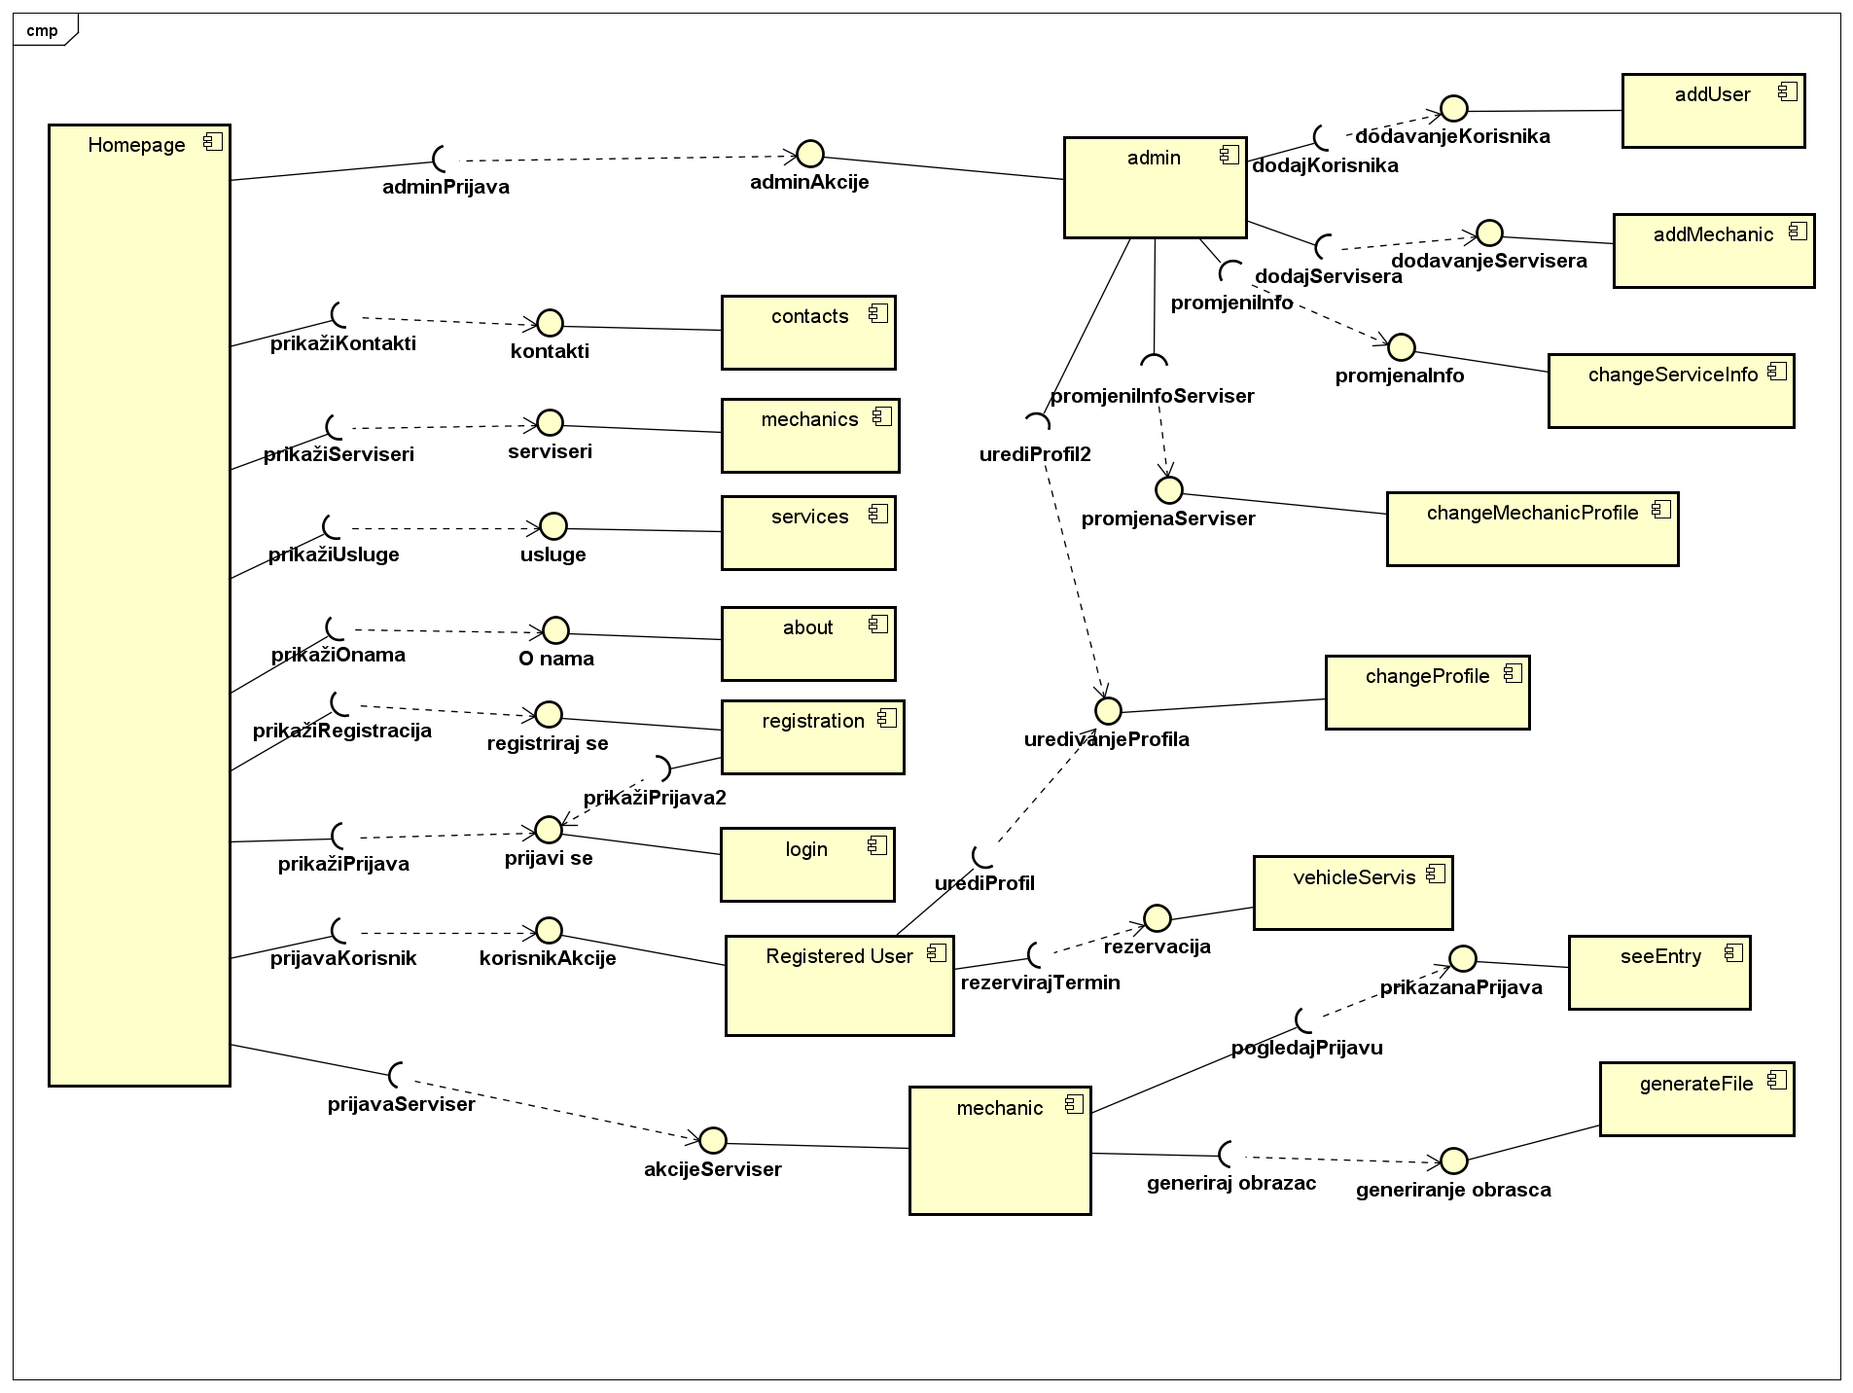

Slika 6.3.7 – Komponentni dijagram

Dijagram komponenti (slika 6.3.7) prikazuje strukturu sustava preko komponenti od kojih je sastavljen.

# Implementacija i korisničko sučelje

## DIJAGRAM RAZMJEŠTAJA

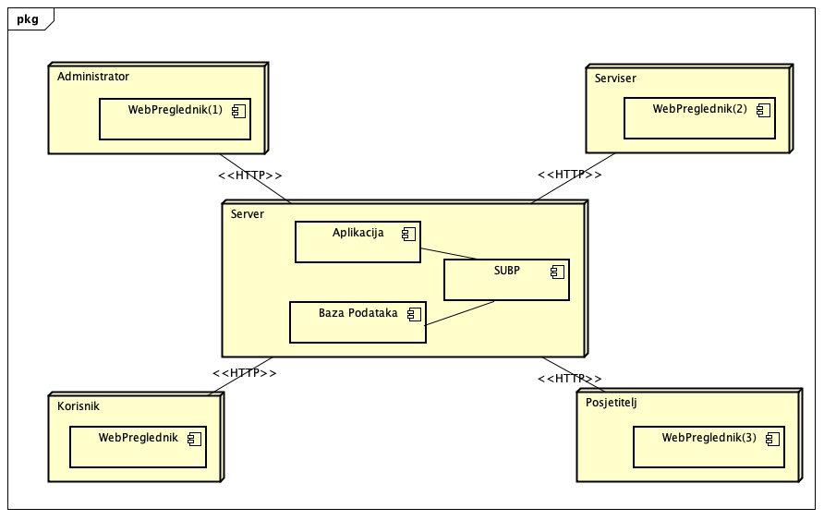

Slika 7.1 – Dijagram razmještaja

Sustav je baziran na arhitekturi klijent-poslužitelj, a komunikacija između računala klijenta, administratora, gosta ili servisera i poslužitelja odvija se preko HTTP veze. Unutar poslužitelja aplikacija obrađuje zahtjeve i preko sustava za upravljanjem bazom podataka, komunicira s bazom, koja može biti fizički i logički odvojena od same aplikacije.

## KORIŠTENE TEHNOLOGIJE I ALATI

## **7.2.1** MICROSOFT VISUAL STUDIO CODE 2017

*Microsoft VS Code* je razvojno okruženje koje je razvio Microsoft za Windows, Linux i Mac OS. Optimiziran je za izradu i debugiranje modernih web aplikacija. Sadrži ugrađenu podršku za JavaScript, TypeScript i Node.js.

## **7.2.2** PGADMIN

*pgAdmin* je softver otvorenog koda za razvoj i administraciju PostgreSQL baza podataka te njihovo dohvaćanje i korištenje u drugim softverima. Njegov rad je podržan za Windows, Linux, Mac OS, FreeBSD i Solaris.

## **7.2.3** eclipse

*Eclipse* je integrirano razvojno okruženje koje se koristi u računalnom programiranju. Primarna upotreba je za razvoj Java aplikacija, ali se može koristiti i za razvoj aplikacija u drugim programskim jezicima kao što su C++, C#, Python itd.

## **7.2.4** spring tool suite

*Spring Tool Suite* je razvojna okolina bazirana na Eclipse-u koja je prilagođena za izradu Spring aplikacija.

## **7.2.5** spring framework

*Spring framework* je razvojni okvir pogodan za izradu web aplikacija uz pomoć Jave. Sadrži napredne koncepte kao što su inverzija kontrole i briga o ovisnosti objekata te nudi brojne klase koje olakšavaju pristup bazi podataka i REST servisima.

## **7.2.6** spring boot

*Spring Boot* je projekt izgrađen na vrhu Spring framework-a. Pruža lakši i brži način postavljanja, konfiguriranja i pokretanja jednostavnih i web baziranih aplikacija.

## **7.2.7** bootstrap

*Bootstrap* je razvojni okvir za front-end koji svojim mnogim komponentama i klasama olakšava i uljepšava izgled te izradu Html stranica.

## **7.2.8** POSTGRESQL

*Postgresql* ili *Postgres* je objektno-relacijski sustav za upravljanjem bazama podataka. Pomoću njega se pravi i obrađuje baza korištenjem SQL jezika.

## **7.2.9** AWS

*AWS* odnosno *Amazon Web Services* je podružnica tvrtke Amazon koja nudi cloud platforme. Daje korisnicima na raspolaganje virtualnu grupu računala koja su konstantno dostupna putem interneta.

## ISJEČAK PROGRAMSKOG KODA VEZAN ZA TEMELJNU FUNKCIONALNOST SUSTAVA

Temeljna funkcionalnost naše aplikacije je prijava vozila na auto servis, odnosno pohrana i mogućnost uređivanja istih. Iz tog razloga će se malo detaljnije opisati taj dio aplikacije kroz programske kodove.

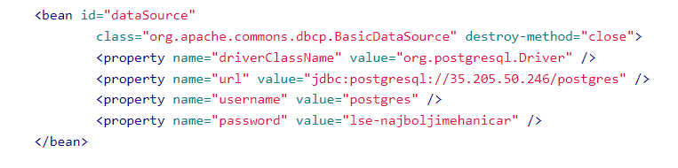

Slika 7.3.1 Isječak konfiguracijske datoteke

Nikakva pohrana podatak pa tako ni pristup podatcima ne bi bio moguć bez stabilne baze podataka. U konfiguracijskoj datoteci specificirani su pristupni podatci za bazu podataka koja se nalazi na Google Cloud-u, a kao sustav održavanja baze podataka koristi se PostgreSQL.

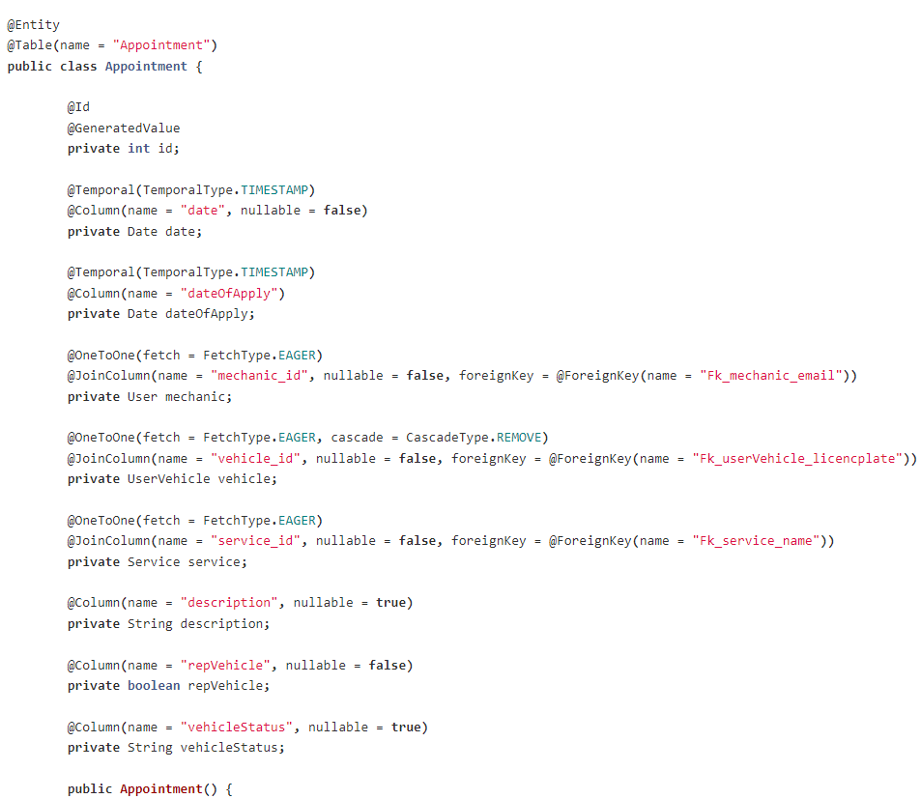

Slika 7.3.2 Isječak prijave vozila na servis

Jednu prijavu vozila na servis predstavili kao termin. Model termina (razred Appointment) poprilično je kompleksan jer sadrži brojne druge modele s kojima je na neki način povezan, npr. Datum servisa, datum prijave za servis, ovlašteni serviser kod kojega se korisnik prijavio, koje je vozilo prijavio za servis (korisnik može imati više vozila), uslugu za koju se prijavio itd.

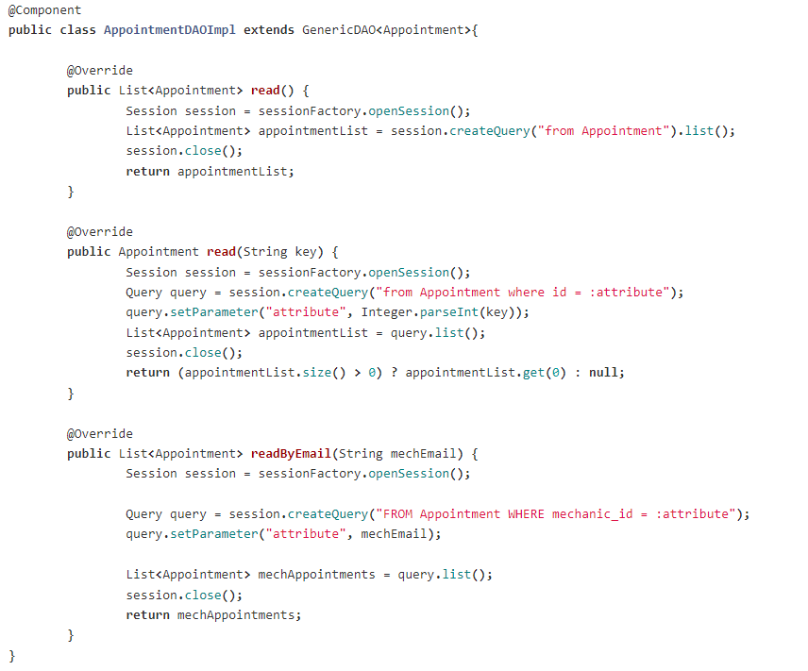

Slika 7.3.3 Isječak objekta za pristup podatcima u bazi podataka

AppointmentDAOImpl predstavlja objekt za pristup podatcima u bazi podataka (DAO – data accesss object). Implementirali smo razne metode kako bi dohvaćali termine koji nam u određenoj situaciji trebaju. Prva metoda ( read() ) dohvaća sve termine koji se nalaze u bazi podataka, dok druga ( read(key) ) dohvaća samo jedan, točno određeni termin. Trećom metodom ( readByEmail(mechMail) ) dobivaju se na uvid svi termini određenog servisera. Upravo ta zadnja metoda vrlo je bitna jer ovlaštenom serviseru omogućava dohvat svi njegovih termin, a samim time i njihovo uređivanje.

Na primjeru te zadnje metode pokazat ćemo kako funkcionira dohvaćanje iz baze podataka. Naredba sessionFactory.openSession() otvara sjednicu s bazom podataka (baza podataka je spremna za upite). Naredbom session.createQuery(…) objašnjavamo bazi što želimo da nam isporuči, u ovom slučaju to su svi termini koji sadrže email ovlaštenog servisera. Naredbom query.list() dohvaćamo iz baze listu traženih termina.

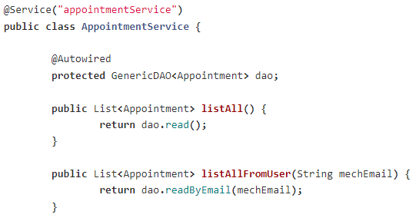

Slika 7.3.4 Isječak sloja usluga za komuniciranje s bazom podataka

Nastoji se ne komunicirati direktno s bazom podataka bez dodatnih provjera. Stoga smo implementirali sloj usluga (Service) koji služi upravo za to, direktnu komunikaciju s bazom podataka. Izdvojene su samo najjednostavnije metode, ali jasno je vidljivo kako se u ovom sloju koristi sloj za pristupu podatcima (DAO).

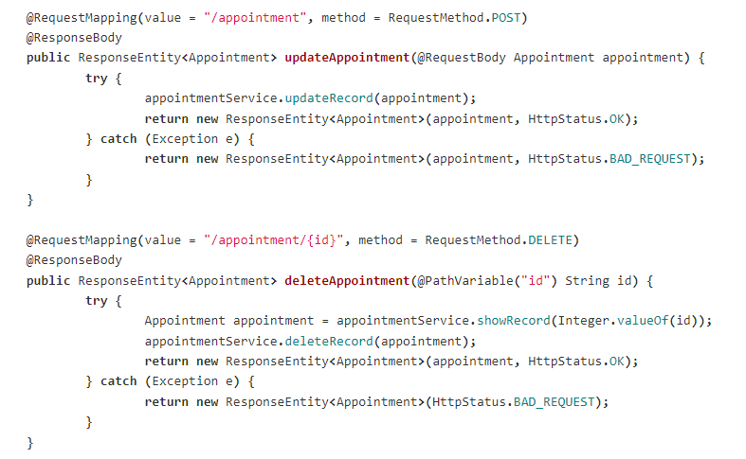

Slika 7.3.5 Isječak jednog od kontrolera

Isječak iznad prikazuje dio jednog od brojnih kontrolera koji zapravo specificiraju posao koji poslužitelj treba obaviti ako se pristupi nekoj putanji. Metoda updateAppointment predstavlja putanju „/appointment“ (POST) i ona će, prilikom pristupa toj putanji, ažurirati traženi termin. Metoda deleteAppointment mapirana je na putanju „appointment“ (DELETE) te će poslužitelj, prilikom pristupa toj putanji, zatražiti brisanje zahtjevanog termina iz baze podataka.

## ISPITIVANJE PROGRAMSKOG RJEŠENJA

7.4.1. Registracija korisnika

Ulaz:

* Unos podataka za registraciju

Očekivani izlaz:

* Uspješna registracija
* E-mail adresa neispravna
* E-mail adresa već postoji u bazi
* Lozinka krivo potvrđena
* Ne ispunjavanje svih podataka

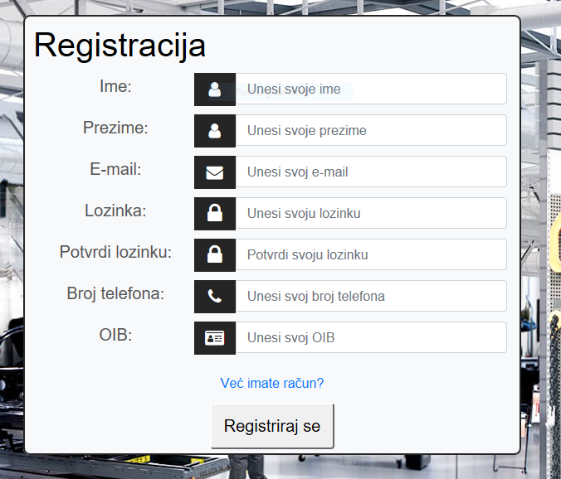

7.4.1.1 Slika Forma za registraciju

Izlaz:

* Ne ispunjavanje svih podataka

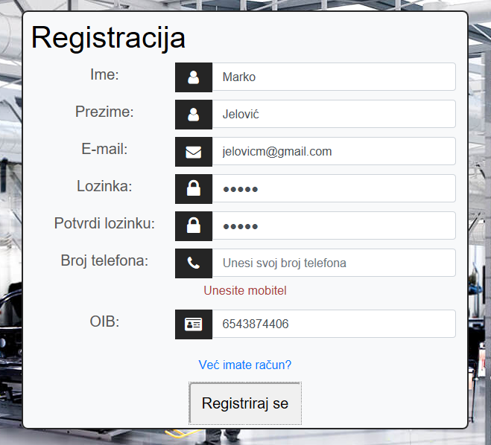

7.4.1.2 Slika Neispunjavanje svih podataka

Izlaz:

* Lozinka krivo potvrđena

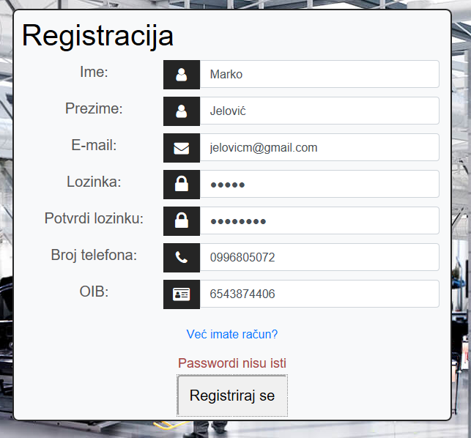

7.4.1.3 Slika Lozinka krivo potvrđena

Izlaz:

* Uspješna registracija

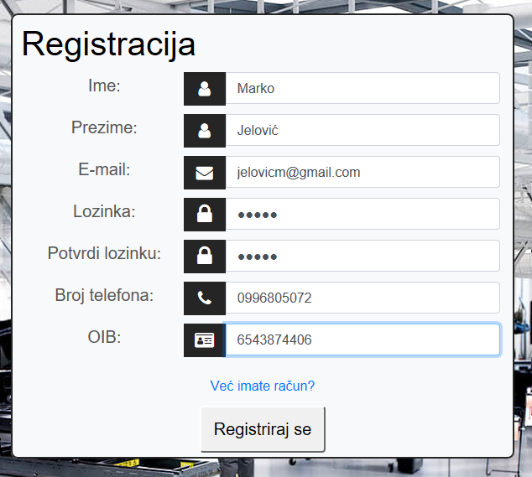

7.4.1.4 Slika Uspješna registracija

* Potvrda registracije preko E-maila

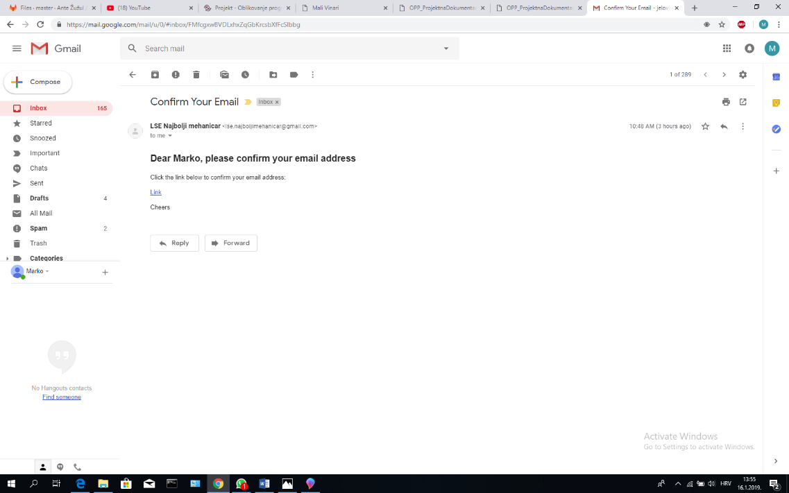

7.4.1.5 Slika Potvrda registracije preko e-maila

Nakon potvrde linka korisnika se prosljeđuje direktno na prijavu.

Izlaz:

* Neispravna e-mail adresa

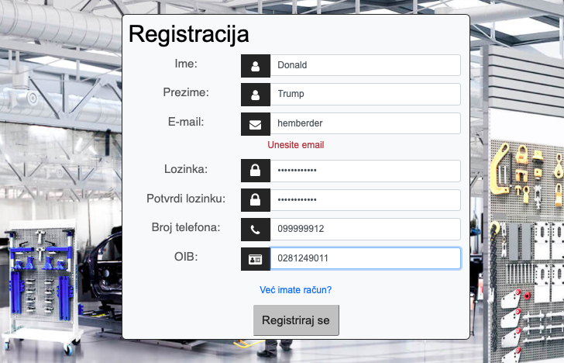

7.4.1.6 Slika Neispravna e-mail adresa

* + 1. Prijava korisnika

Ulaz:

* Unos podataka za prijavu

Očekivani izlaz:

* Korisnik je ulogiran u stranicu
* Nove opcije otvorene (rezervacija, Racun(ime), odjava)
* E-mail adresa nije ispravna
* Lozinka nije ispravna

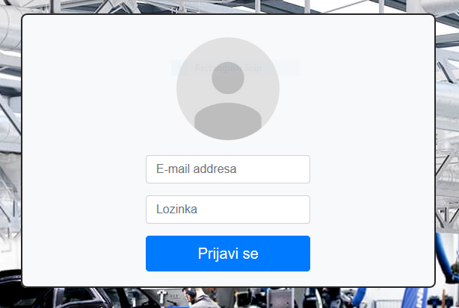

7.4.2.1 Slika Forma za prijavu

Izlaz :

* Korisnik je unio krivu lozinku ili korisnički račun za prijavu.

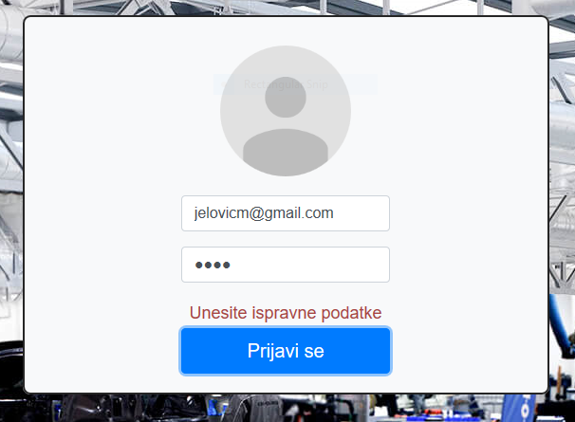

7.4.2.2 Slika Neispravni podatci za prijavu

* Unos ispravnih podataka

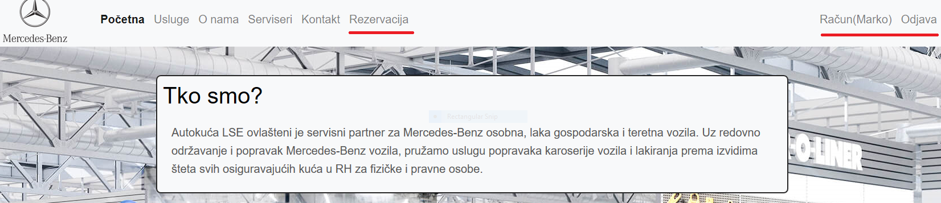

7.4.2.3 Slika Unos ispravnih podataka

* + 1. Dodavanje vozila

Ulaz:

* Unesi podatke o novom vozilu

Očekivani izlaz:

* Novo vozilo je dodano

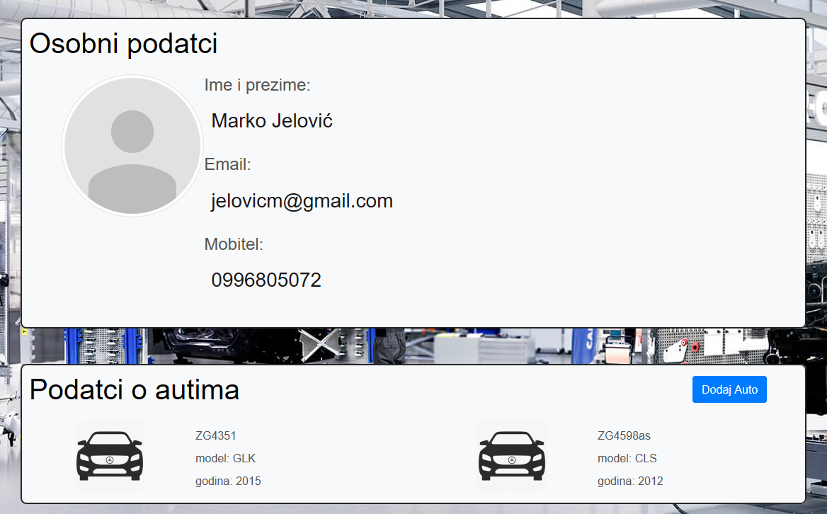

7.4.3.1 Slika Dodavanje vozila

Izlaz:

* Novo vozilo je dodano

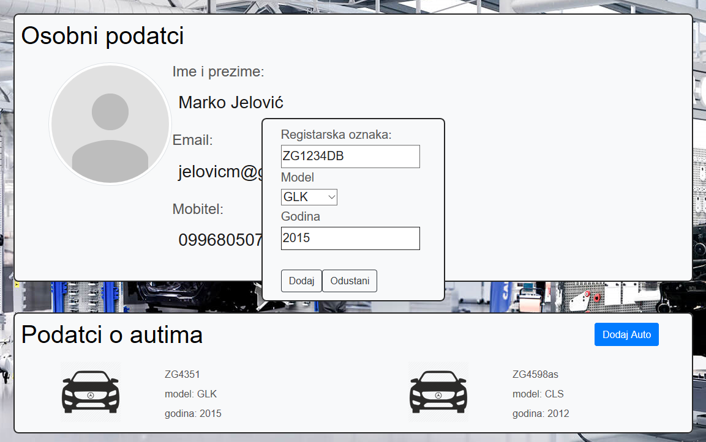

7.4.3.2 Slika Dodavanje novog vozila

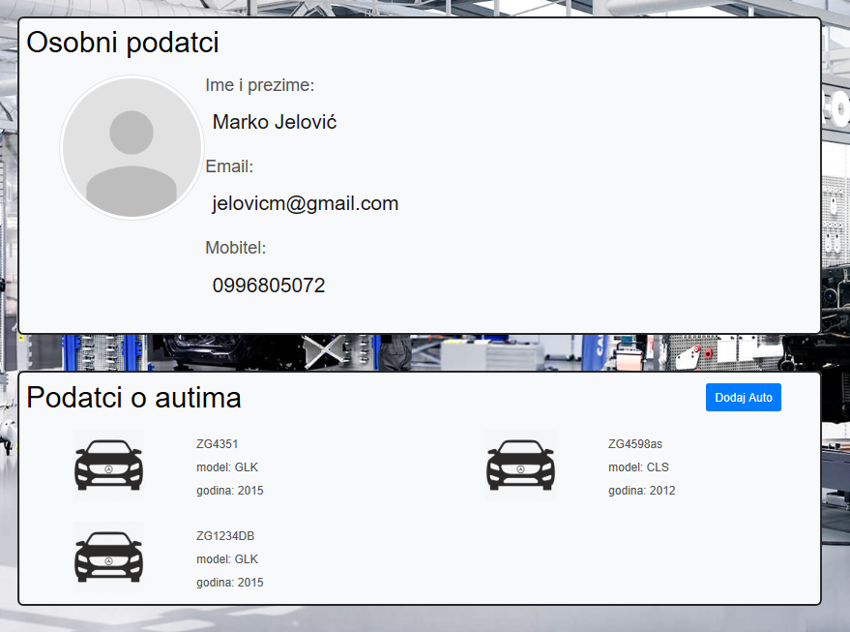

7.4.3.3 Slika Novo vozilo je dodano

* + 1. Dodavanje korisnika

Ulaz:

* Unos podataka o korisniku

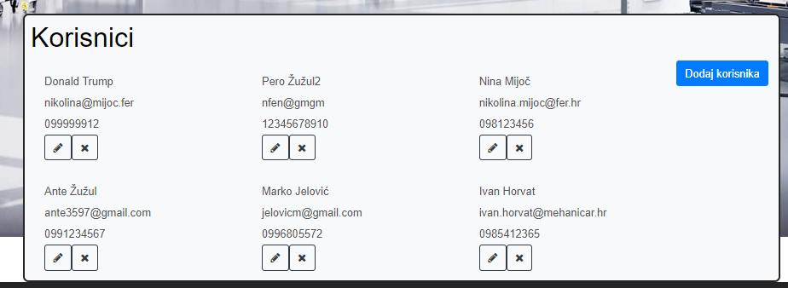

Očekivani izlaz:

* Uspješno dodavanje novog korisnika
* Unos krive mail adrese
* Dodavanje korisnika koji već postoji
* Krivo potvrdena lozinka
* Uspješno dodavanje korisnika

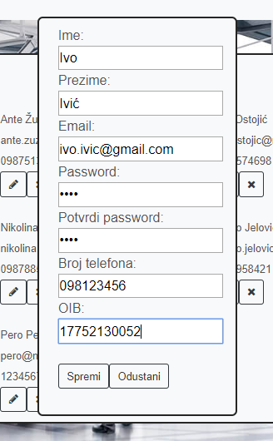

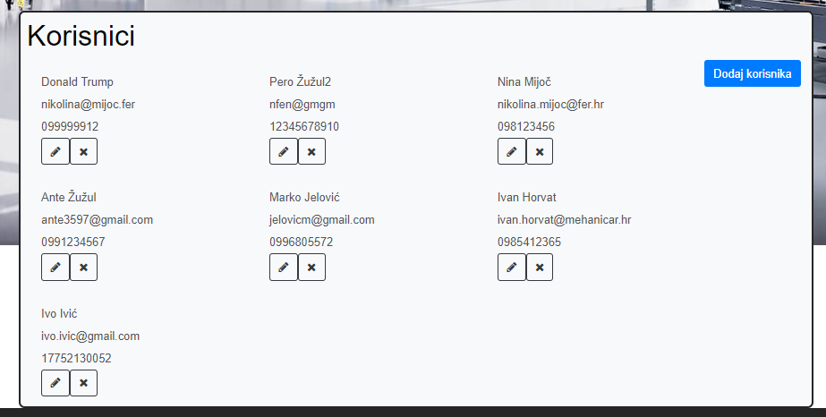

Izlaz:

* Ne može se dodati korisnik sa tim podatcima jer već postoji takav korisnik

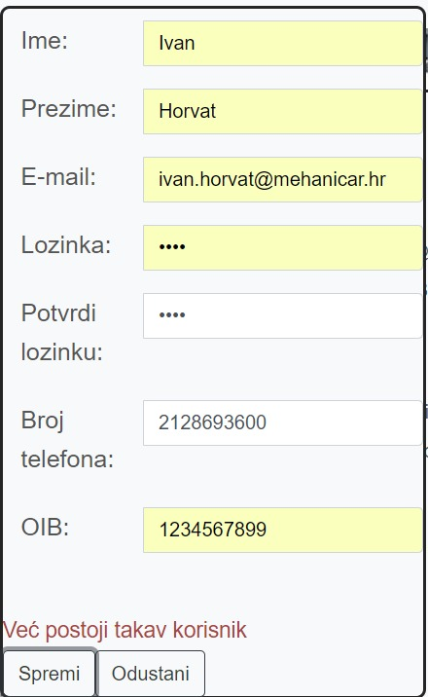

* krivo upisana mail adresa

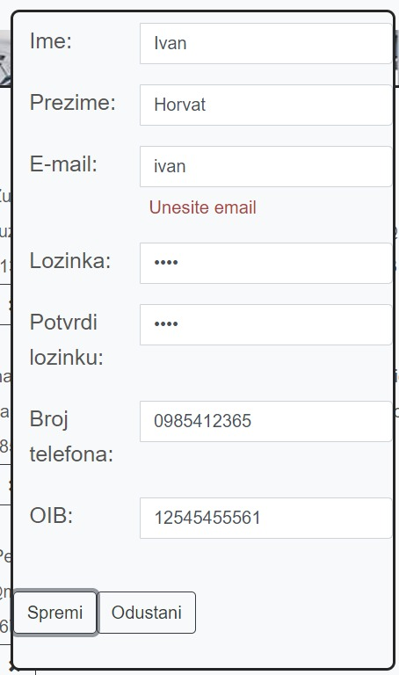

* krivi upis potvrde lozinke

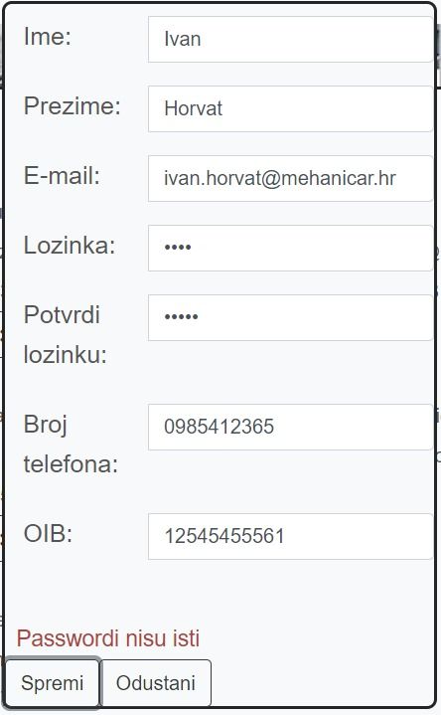

## UPUTE ZA INSTALACIJU

LSE auto servis je web aplikacija i stoga je za njezino pokretanje potreban bilo koji web preglednik. Upišite URL adresu u tražilicu <http://najbolji-mehanicar.us-east-2.elasticbeanstalk.com>.



7.5.1 Slika Upis URL adrese u web preglednik

Nakon učitavanja pokrenut će se LSE auto servis.

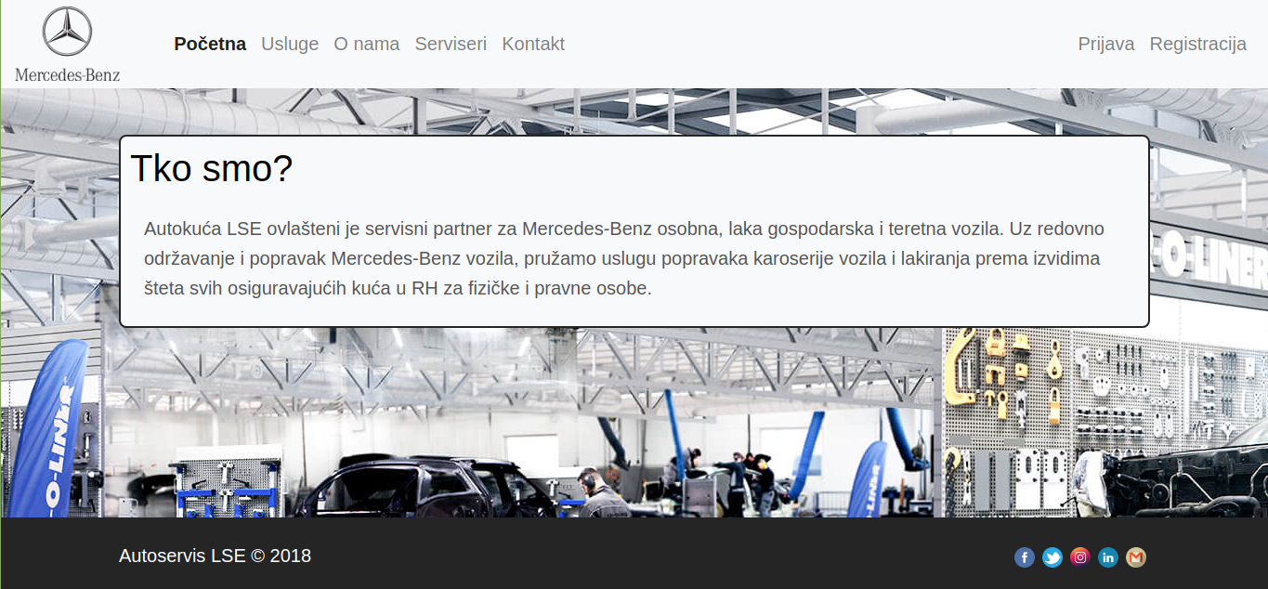

7.5.2 Slika Prikaz početne stranice u web pregledniku

## KORISNIČKE UPUTE

Korisnik može pristupiti razvijenoj aplikaciji putem bilo kojeg web preglednika. Dolaskom na početnu stranicu (Slika 7.6.1) prikazuju mu se osnovne informacije o autoservisu LSE.



7.6.1 Slika Prikaz početne stranice u web pregledniku

Osim prikaza početne stranice, neregistrirani korisnik ima ponuđene druge mogućnosti u traci na vrhu aplikacije. S lijeve strane su to:

* + - Usluge
    - O nama
    - Serviseri
    - Kontakt

i vidljive su svakom tipu korisnika (neregistrirani, registrirani, ovlašteni serviser, administrator).

S desne strane ima mogućnosti koje su vidljive samo dok korisnik nije registriran, odnosno:

* Prijava
* Registracija

Klikom na „Usluge“ prikazuju mu se sve usluge koje LSE autoservis nudi. (Slika 7.6.2)

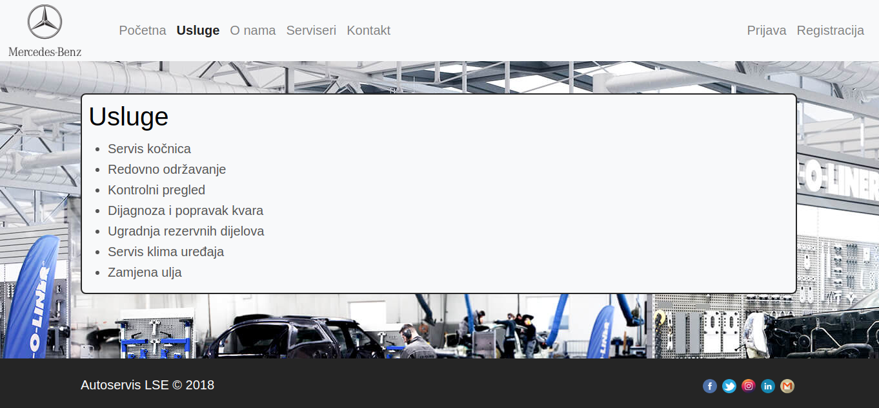

7.6.2 Slika Prikaz Usluge u web pregledniku

Odabirom „O nama“ korisniku se prikazuju detaljne informacije o povijesti i nastanku servisa.(Slika 7.6.3)

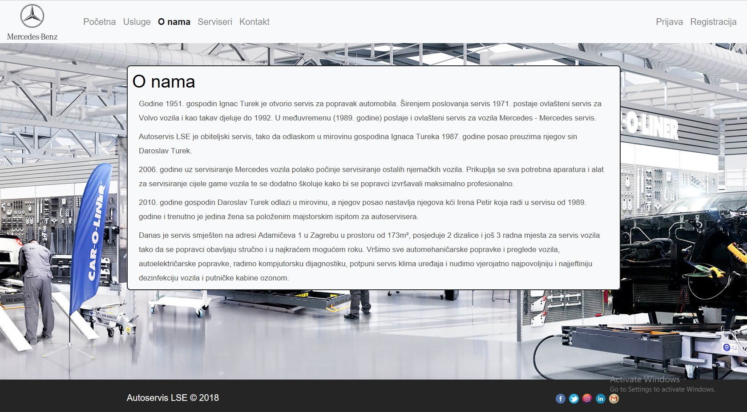

7.6.3 Slika Prikaz O nama u web pregledniku

Klikom na „Serviseri“ korisniku se prikazuju slike svih ovlaštenih servisera autoservisa LSE te pored svake slike odgovarajuće ime, e-mail adresa te broj telefona. (Slika 7.6.4)

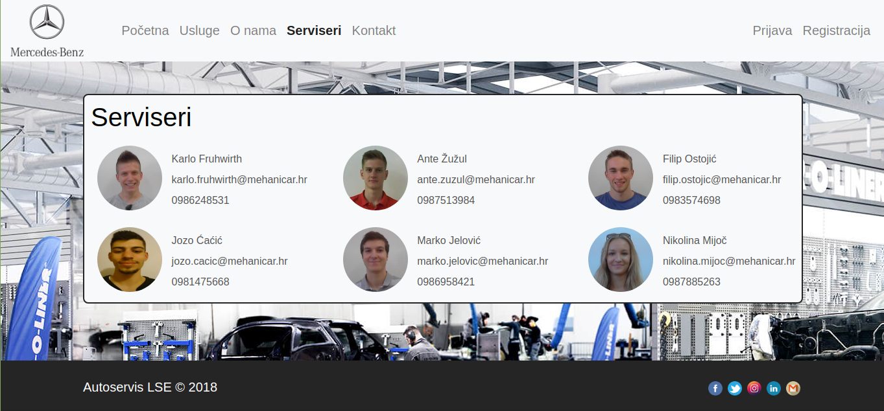

7.6.4 Slika Prikaz Serviseri u web pregledniku

Dok klikom na „Kontakt“ korisnik dobiva lokaciju prikazanu na Google kartama te adresu, radno vrijeme, OIB, kontakt telefon i mail adresu servisa. (Slika 7.6.5)

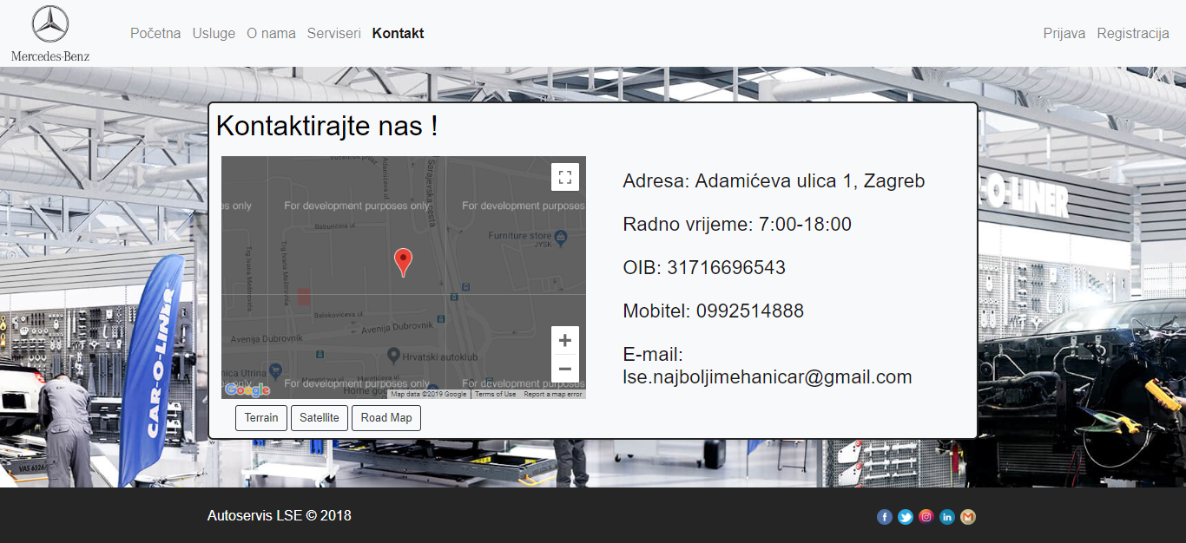

7.6.5 Slika Prikaz Kontakt u web pregledniku

Ukoliko korisnik nema korisničko ime i lozinku, potrebno je registrirati se, odnosno odabrati „Registracija“. Dobit će prazna polja koja je potrebno popuniti traženim podacima te potom odabrati „Registriraj se“. (Slika 7.6.6)

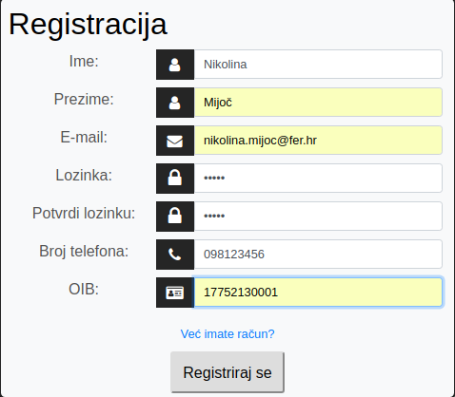

7.6.6 Slika Prikaz forme za registraciju

Ako je unos podataka bio uspješan, na e-mail adresu koju je korisnik upisao dobit će poveznicu na koju je potrebno stisnuti kako bi se dovršio proces registracije odnosno provjerila valjanost e-mail adrese. (Slika 7.6.7)

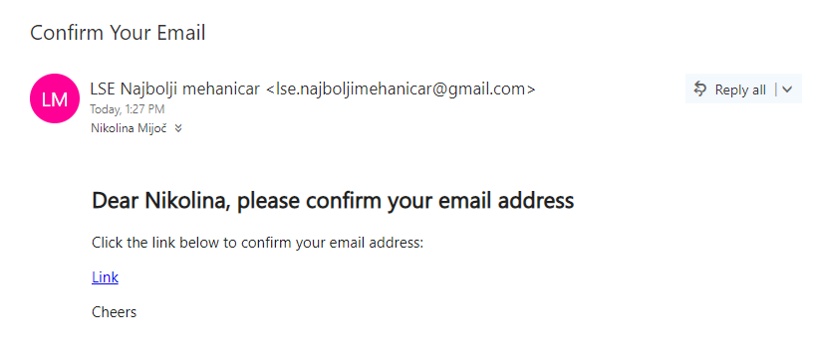

7.6.7 Slika Prikaz validacijskog e-maila

Poveznica će preusmjeriti korisnika natrag na stranicu autoservisa gdje se sada može prijaviti sa e-mail adresom te lozinkom koju je unio klikom na „Prijava“. (Slika 7.6.8)

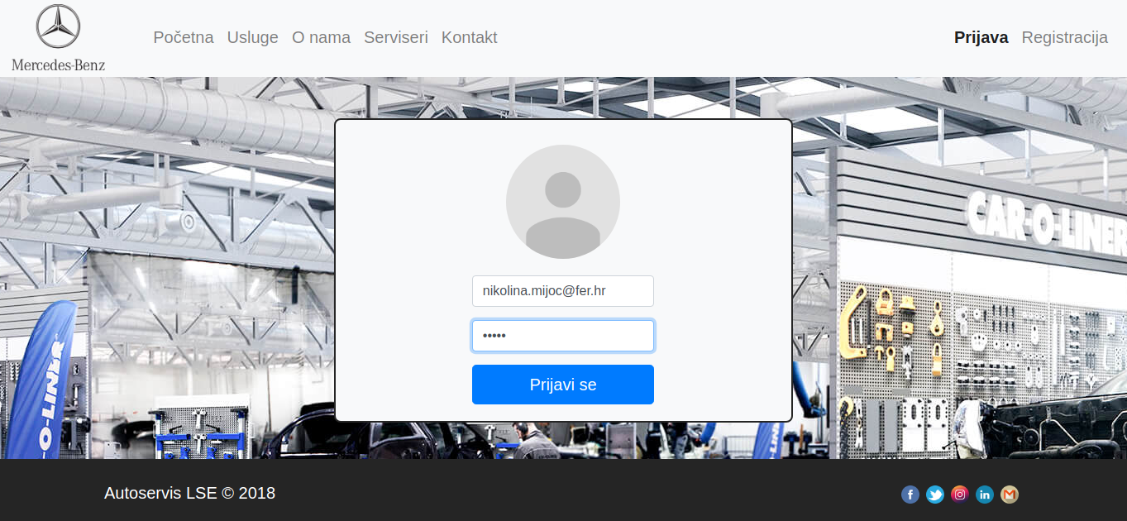

7.6.8 Slika Prikaz stranice za prijavu u web pregledniku

REGISTRIRANI KORISNIK

Unošenjem ispravnih podataka, korisnika se preusmjerava natrag na početnu stranicu servisa, a njegova traka na vrhu stranice mijenja svoj izgled, odnosno dobiva dodatne mogućnosti koje ima kao registrirani korisnik. U lijevom dijelu trake to je rezervacija, dok su u desnom dijelu trake nove mogućnosti račun(ime) i odjava. (Slika 7.6.9)  
  
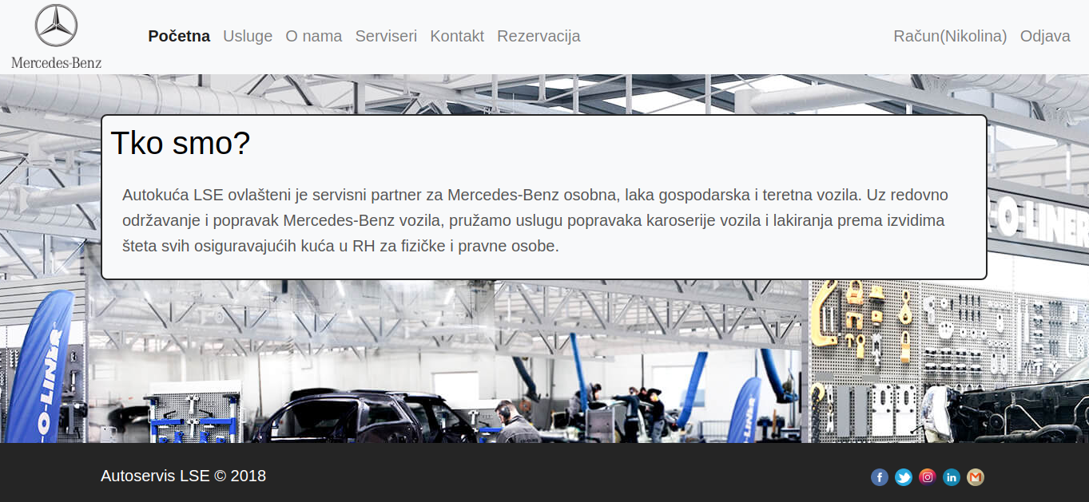

7.6.9 Slika Prikaz Početne stranice za registriranog korisnika

Klikom na „Rezervacija“ korisnik ima mogućnost prijaviti svoje vozilo na pregled te bira hoće li gledati sve slobodne termine(„Odaberi termin“) ili slobodne termine određenog servisera(„Odaberi servisera“) (Slika 7.6.10). Ukoliko želi vidjeti slobodne termine određenog servisera preusmjerava ga se na stranicu gdje prvo treba odabrati željenog servisera(Slika 7.6.11).

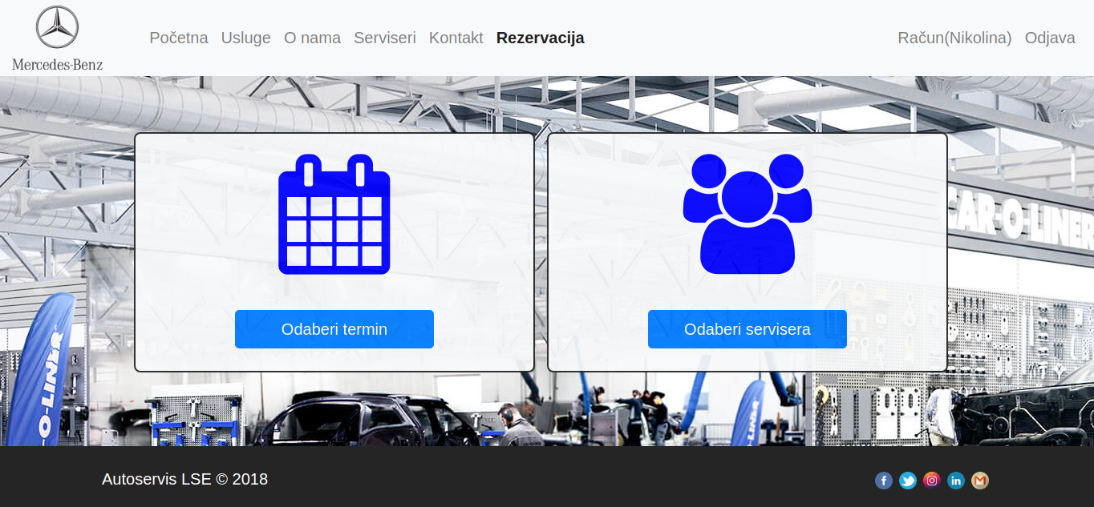

7.6.10 Slika Prikaz Rezervacija

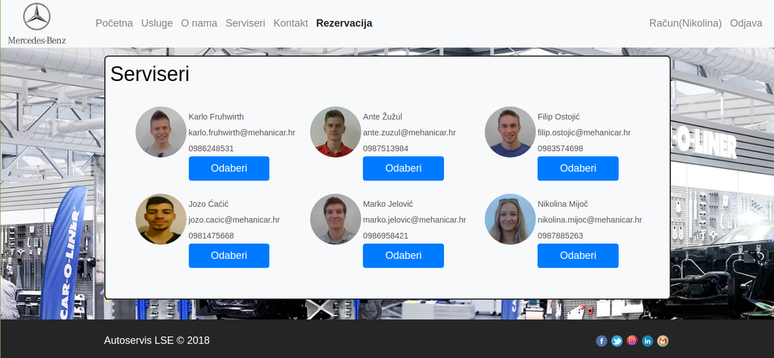

7.6.11 Slika Prikaz Serviseri nakon odabira Odaberi servisera

Nakon što je korisnik kliknuo „Odaberi termin“ ili odabrao servisera otvara mu se forma za prijavu vozila na popravak. Korisnik iz padajućih izbornika bira slobodan termin koji mu odgovara, jedan od svojih registriranih automobila koji namjerava poslati na popravak, vrstu usluge koja je potrebna i želi li u među vremenu zamjensko vozilo. Također korisnik ima mogućnost opisati svoj problem ako ima potrebu u slučaju da nema specifične usluge u padajućem izborniku kakva odgovara korisniku. Kada je korisnik gotov pritiskom na završi prijavu šalje formu poslužitelju.(Slika 7.6.12)

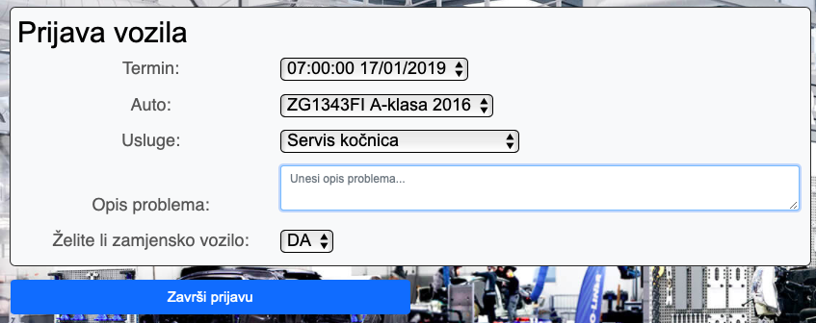

7.6.12 Slika Prikaz obrasca za prijavu vozila

Odabirom „Račun(ime)“ prikazuju se podaci korisničkog računa i vozila koja korisnik može prijaviti na servis. Također, odabirom „Dodaj Auto“ korisnik ima mogućnost dodavanja novog vozila unosom traženih podataka. (7.6.13)

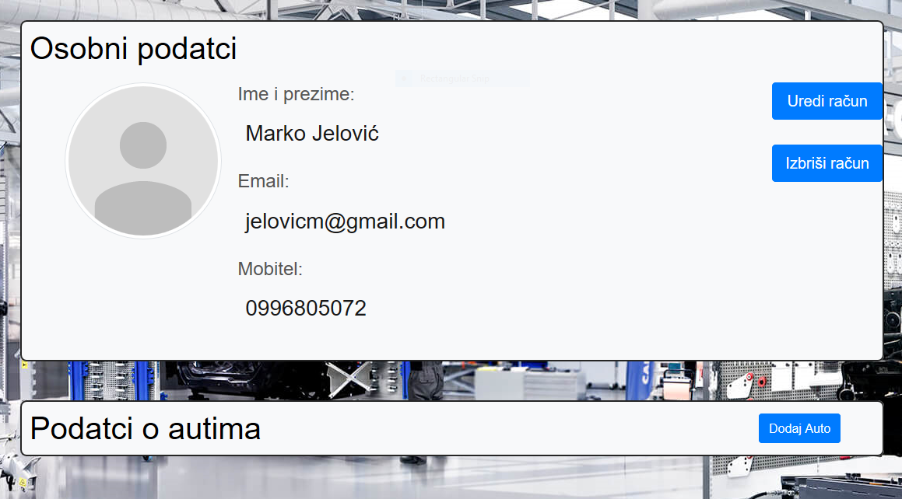

7.6.13 Slika Prikaz osobnih podataka o profilu i vozilima

Korisniku se nudi opcija uređivanja ili brisanja računa klikom na opcije „Uredi račun“ i „Izbriši račun“. (7.6.14)

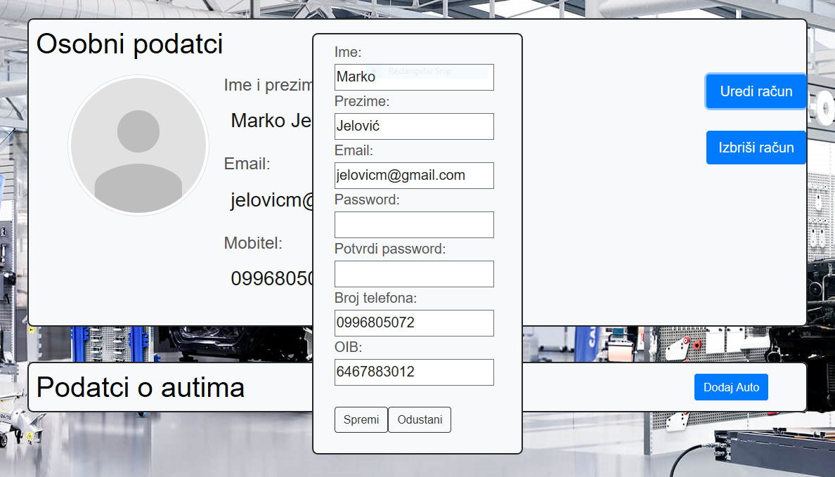

7.6.14 Slika Prikaz uređivanje profila

ADMIN

Admin kao registrirani korisnik otvaranjem opcije „Servis“ ima uvid u podatke servisa koje može izmjeniti te spremiti izmjene klikom na gumb „Spremi Promjene“.(Slika 7.6.15)

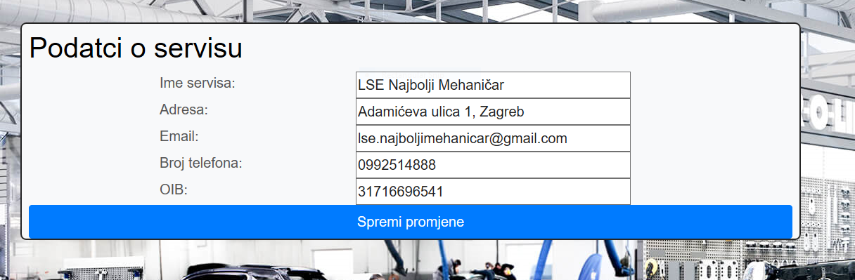

7.6.15 Slika Prikaz opcije Servis za admina

Otvaranjem svog računa „Admin(ime)“ admin ima pregled svih trenutno zaposlenih servisera i registriranih korisnika.(Slika 7.6.16 i Slika 7.6.17)

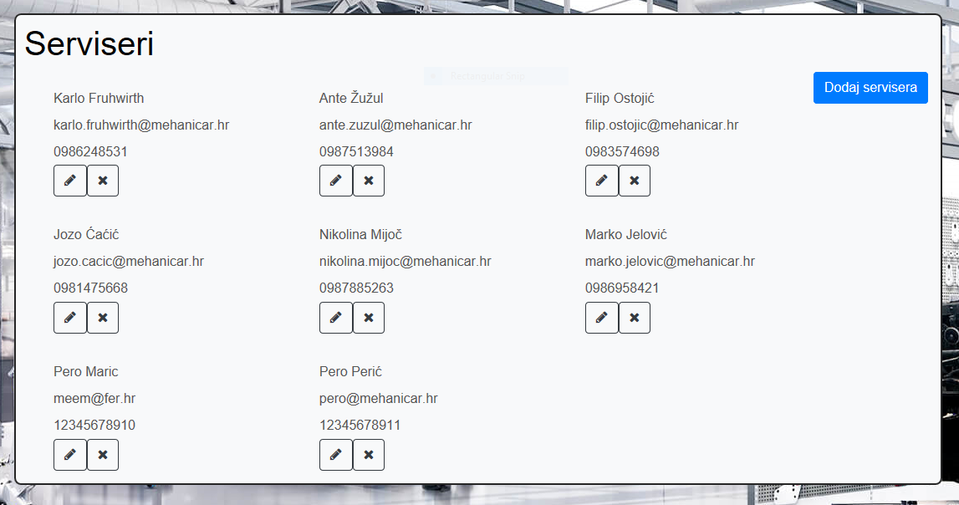

7.6.16 Slika Prikaz pregled servisera kao admin

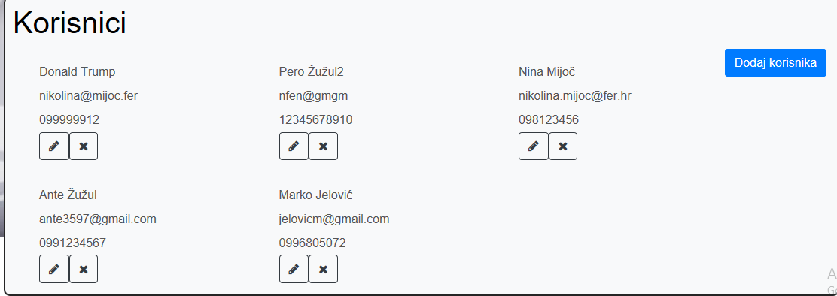

7.6.17 Slika Prikaz pregled korisnika kao admin

Admin može dodati novog servisera ili korisnika pomoću opcije „Dodaj servisera“ i „Dodaj korisnika“ gdje se otvara novi prozor u kojem treba ispuniti sve podatke kako bi se nova osoba registrirala .(Slika 7.6.18)

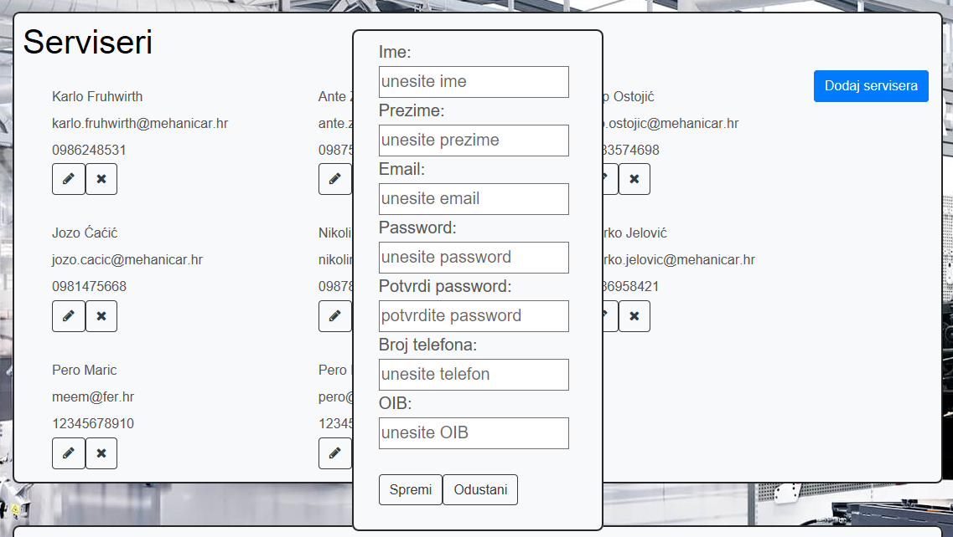

7.6.18 Slika Prikaz dodavanje servisera kao admin

Po potrebi mogu se izmjeniti podatci servisera ili korisnika klikom na gumb  ili izbrisati svi podaci klikom na „**x**“. (Slika 7.6.19)

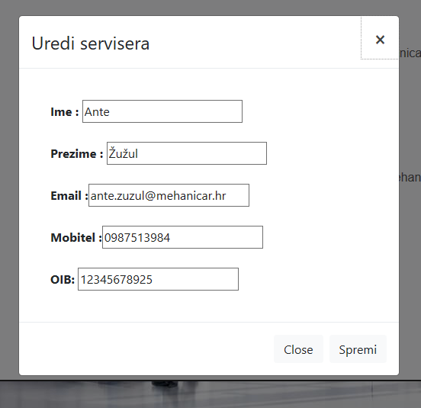 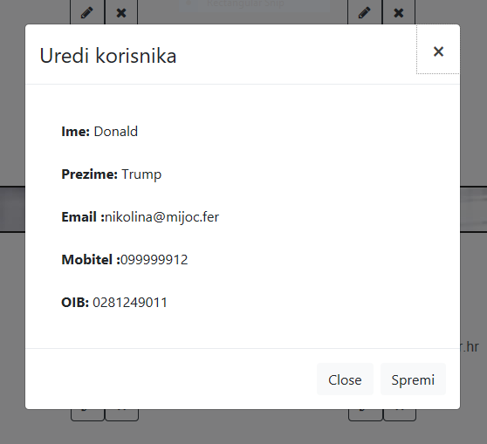

7.6.19 Slika Prikaz uređivanje podataka o serviseru kao admin

SERVISER

Serviser kao registrirani korisnik otvaranjem svog računa dobiva u uvid svoje podatke.

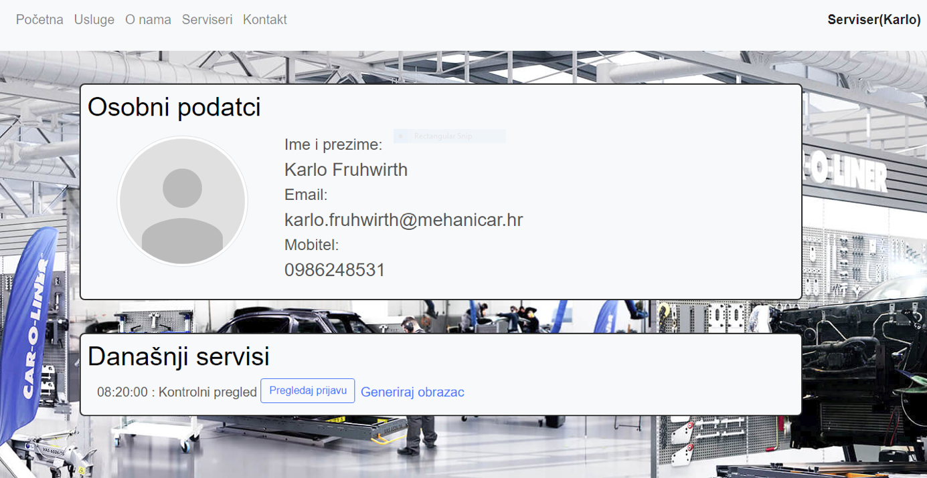

7.6.20 Slika Prikaz pregled osobnih podataka i današnjih servisa kao serviser

U prozoru ispod serviser može vidjeti popis svih prijavljenih vozila za taj dan. Odabirom opcije „Pregledaj prijavu“ dobiva uvid u detalje prijave. Po potrebi može urediti tu prijavu tako da doda opis problema.

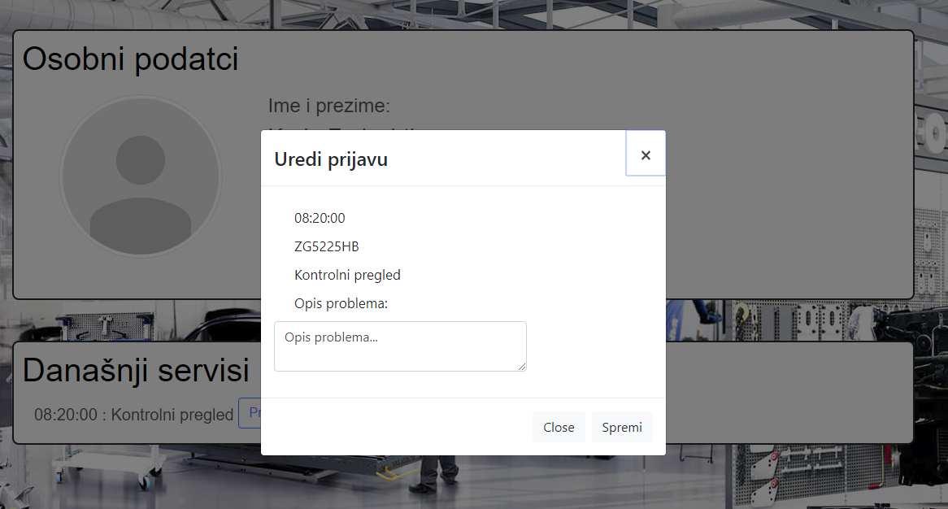

7.6.21 Slika Prikaz prijave za servis

Odabirom opcije „Generiraj obrazac“ stvara se PDF obrazac unutar kojeg su napisane sve pojedinosti prijave vozila.

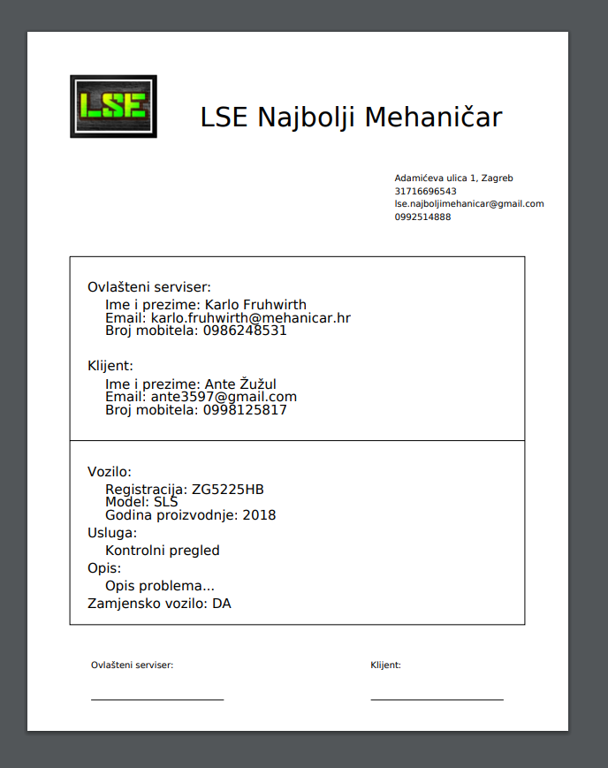

7.6.22 Slika Prikaz generiranog pdf obrasca prijave vozila

# Zaključak i budući rad

## Zaključak

Sva tražena poglavlja završne verzije dokumentacije su napisana. U dokumentaciju su dodana sva tražena poglavlja i stručno izrađeni svi traženi dijagrami.

Rad u grupi bio je na visokoj razini. Svi članovi redovno su se odazivali na sastanke grupe. Sastanci su bili izrazito produktivni, ideje i zamisli članova smo kombinirali kako bi dobili što bolji rezultat. Težak i mukotrpan rad se isplatio i smatramo da možemo s punim pravom reći da smo ispunili sve zacrtane ciljeve.

## Budući rad

Ostavljena je mogućnost daljnjeg održavanja i nadograđivanja implementiranog sustava.

# Popis literature

1. Oblikovanje programske potpore, FER ZEMRIS, <https://www.fer.unizg.hr/predmet/opp/projekt>
2. I. Sommerville, „Software engineering“, 8th ed, Addison Wesley, 2007.
3. Astah Community, <http://astah.net/editions/community/>
4. pgAdmin, <https://www.pgadmin.org/>
5. PostgreSQL, <https://www.postgresql.org/>
6. Microsoft Visual Studio Code, <https://code.visualstudio.com/>
7. Eclipse, <https://www.eclipse.org/>
8. Spring framework, <https://spring.io/>
9. Bootstrap, <https://getbootstrap.com/>
10. Google cloud, <https://cloud.google.com/>
11. Amazon aws, <https://aws.amazon.com/>

# Dodatak A: Indeks (slika, dijagrama, tablica, ispisa kôda)

Slika 4.7.1 - Dijagram obrazaca uporabe neregistriranog korisnika 19

Slika 4.7.2 - Dijagram obrazaca uporabe registriranog korisnika 20

Slika 4.7.3 - Dijagram obrazaca uporabe ovlaštenog servisera 21

Slika 4.7.4 - Dijagram obrazaca uporabe administratora 22

Slika 4.8.1 - Registracija korisnika 23

Slika 4.8.2 - Pregled osnovnih informacija 24

Slika 4.8.3 - Prijava u sustav 25

Slika 4.8.4 - Odjava sa sustava 26

Slika 4.8.5 - Izmjena korisničkih podatakaa 27

Slika 4.8.6 - Brisanje računa 28

Slika 4.8.7 - Prijava vozila na pregled 30

Slika 4.8.8 - Status popravka 31

Slika 4.8.9 - Pregled prijavljenih korisnika 32

Slika 4.8.10 - Prihvat vozila 33

Slika 4.8.11 - Ažuriranje statusa popravka 34

Slika 4.8.12 - Unos podataka o servisu 35

Slika 4.8.13 - Izmjena podataka o servisu 36

Slika 4.8.14 - Dodavanje ovlaštenog servisera 37

Slika 4.8.15 - Brisanje korisnika 38

Slika 4.8.16 - Uređivanje korisnika 39

Slika 6.1.1 - MVC obrazac arhitekture 42

Slika 6.1.2 – Arhitektura sustava 42

Tablica 6.1.1 - Svi korisnici 43

Tablica 6.1.2 - Ovlašteni serviseri 44

Tablica 6.1.3 - Modeli automobila 44

Tablica 6.1.4 - Uloge korisnika 44

Tablica 6.1.5 - Usluge servisa 45

Tablica 6.1.6 - Termini prijavljenih automobila 45

Tablica 6.1.7 - Registrirani korisnici 45

Tablica 6.1.8 - Vozila servisa 46

Tablica 6.1.9 - Vozila registriranih korisnika 46

Slika 6.1.3 - Baza podataka 46

Slika 6.1.3 - Dijagram razreda 48

Slika 6.2.1 - Dijagram objekta 49

1.Registracija korisnika 50

Slika 6.3.1 – Registracija korisnika 50

2.Prijava korisnika 51

Slika 6.3.2 – Prijava korisnika 51

1.Dodavanje ovlaštenog servisera 52

Slika 6.3.3 – Dodavanje ovlaštenog servisera 52

2.Prihvat vozila 53

Slika 6.3.4 – Prihvat vozila 53

1.Prijava korisnika 54

Slika 6.3.5 – Prijava korisnika 54

2.Prijava vozila na pregled 55

Slika 6.3.6 – Prijava vozila na pregled 55

1.Frontend 57

Slika 6.3.7 – Komponentni dijagram – frontend 57

Slika 7.1 – Dijagram razmještaja 59

Slika 7.3.1 Isječak konfiguracijske datoteke 62

Slika 7.3.2 Isječak prijave vozila na servis 63

Slika 7.3.3 Isječak objekta za pristup podatcima u bazi podataka 64

Slika 7.3.4 Isječak sloja usluga za komuniciranje s bazom podataka 65

Slika 7.3.5 Isječak jednog od kontrolera 66

7.4.1. Registracija korisnika 67

7.4.1.1 Slika Forma za registraciju 67

7.4.1.2 Slika Neispunjavanje svih podataka 68

7.4.1.3 Slika Lozinka krivo potvrđena 68

7.4.1.4 Slika Uspješna registracija 69

7.4.1.5 Slika Potvrda registracije preko e-maila 69

7.4.1.6 Slika Neispravna e-mail adresa 70

7.4.2. Prijava korisnika 71

7.4.2.1 Slika Forma za prijavu 71

7.4.2.2 Slika Neispravni podatci za prijavu 72

7.4.2.3 Slika Unos ispravnih podataka 72

7.4.3. Dodavanje vozila 73

7.4.3.1 Slika Dodavanje vozila 73

7.4.3.2 Slika Dodavanje novog vozila 74

7.4.3.3 Slika Novo vozilo je dodano 74

7.5.1 Slika Upis URL adrese u web preglednik 75

7.5.2 Slika Prikaz početne stranice u web pregledniku 75

7.6.1 Slika Prikaz početne stranice u web pregledniku 76

7.6.2 Slika Prikaz Usluge u web pregledniku 77

7.6.3 Slika Prikaz O nama u web pregledniku 77

7.6.4 Slika Prikaz Serviseri u web pregledniku 78

7.6.5 Slika Prikaz Kontakt u web pregledniku 78

7.6.6 Slika Prikaz forme za registraciju 79

7.6.7 Slika Prikaz validacijskog e-maila 79

7.6.8 Slika Prikaz stranice za prijavu u web pregledniku 80

7.6.9 Slika Prikaz Početne stranice za registriranog korisnika 80

7.6.10 Slika Prikaz Rezervacija 81

7.6.11 Slika Prikaz Serviseri nakon odabira Odaberi servisera 81

7.6.12 Slika Prikaz obrasca za prijavu vozila 82

7.6.13 Slika Prikaz osobnih podataka o profilu i vozilima 82

7.6.14 Slika Prikaz uređivanje profila 83

7.6.15 Slika Prikaz opcije Servis za admina 83

7.6.16 Slika Prikaz pregled servisera kao admin 84

7.6.17 Slika Prikaz pregled korisnika kao admin 84

7.6.18 Slika Prikaz dodavanje servisera kao admin 85

7.6.19 Slika Prikaz uređivanje podataka o serviseru kao admin 85

7.6.20 Slika Prikaz pregled osobnih podataka i današnjih servisa kao serviser 86

7.6.21 Slika Prikaz prijave za servis 86

7.6.22 Slika Prikaz generiranog pdf obrasca prijave vozila 87

# Dodatak B: Dnevnik sastajanja

**3. listopada 2018.**

PRISUTNI: Ćaćić, Frühwirth, Jelović, Mijoč, Ostojić, Žužul

PLAN: Dogovor oko imena grupe i teme projektnog zadatka.

ZAKLJUČAK: Ime grupe je 'LittleSkillzException' i dogovoreno je kako se neće predlagati nova tema projektnog zadatka nego se ostaje pri zadanoj temi 'Auto servis'. Također, svaki član mora napraviti GitLab korisnički račun.

**11. listopada 2018.**

PRISUTNI: Ćaćić, Frühwirth, Jelović, Mijoč, Ostojić, Žužul

PLAN: Rasprava o tekstu projektnog zadatka.

ZAKLJUČAK: Razriješene su neke nejasnoće, ali su i nastale nove. Razmatra se sastanak s asistentom u vezi projektnog zadatka.

**17. listopada 2018.**

PRISUTNI: Ćaćić, Frühwirth, Jelović, Mijoč, Ostojić, Žužul

PLAN: Podjela zadataka i još jedna detaljna rasprava o tekstu projektnog zadatka.

ZAKLJUČAK: Određeno je kako će članovi Ćaćić, Jelović i Mijoč biti zaduženi za frontend web aplikacije, a članovi Frühwirth, Ostojić i Žužul za backend web aplikacije. Svi članovi moraju dati svoj doprinos u pisanju dokumentacije projekta.

U raspravi o zadatku definitivno je odlučeno kako će voditelj grupe otići na sastanak s asistentom zbog nejasnoća pronađenih u tekstu projektnog zadatka.

**28. listopada 2018.**

PRISUTNI: Ćaćić, Frühwirth, Jelović, Mijoč, Ostojić, Žužul

PLAN: Pisanje funkcionalnih zahtjeva i podjela zadataka oko pisanja opisa obrazaca uporabe. Rješavanje pojedinačnih nejasnoća te razgovor o obrascima uporabe i sekvencijskim dijagramima. Planiranje izrade baze podataka.

ZAKLJUČAK: Funkcionalni zahtjevi su napisani. Jelović, Mijoč i Ostojić imaju zadatak napisati opise obrazaca uporabe. Frühwirth, Ostojić i Žužul imaju zadatak izraditi bazu podataka do srijede 31. listopada.

Ćaćić će upisati sastanak u dnevnik sastanaka i ima zadatak detaljno proučiti obrasce uporabe i sekvencijske dijagrame te po mogućnosti započeti s njihovom izradom.

**31. listopada 2018.**

PRISUTNI: Frühwirth, Ostojić, Žužul

PLAN: Kreiranje relacijske baze podataka i njen export u .sql datoteku.

ZAKLJUČAK: Osmišljena je shema relacijske baze podataka u kojoj ćemo čuvati potrebne podatke. Baza podataka je kreirana u PostgreSQL-u. Kreirana je datoteka koja omogućuje ostalim članovima tima import spomenute baze podataka.

**5. studenog 2018.**

PRISUTNI: Ćaćić, Frühwirth, Jelović, Mijoč, Ostojić, Žužul

PLAN: Podjela zadataka oko kreiranja sekvencijskih dijagrama te dijagrama obrazaca uporabe. Dogovor i rješavanje nejasnoća istih.

ZAKLJUČAK: Frühwirth radi sekvencijske dijagrame za UC13-14 i dijagrame obrazaca uporabe, ovisno o količini posla pomoći će mu Žužul. Žužul radi sekvencijske dijagrame za UC15-16, Ćaćić UC4-6, Jelović UC7-9, Ostojić UC10-12, Mijoč UC1-3 i upisuje sastanak u dnevnik sastanka. UC-ovi će se pushati u zaseban direktorij dokumentacija/sekvencijski.

**22. studenog 2018.**

PRISUTNI: Ćaćić, Frühwirth, Jelović, Mijoč, Ostojić, Žužul

PLAN: Završna podjela zadataka u vezi pisanja dokumentacije. Provjera dokumentacije.

ZAKLJUČAK: Prva verzija dokumentacije treba biti završena kroz 3 dana. Nakon toga slijedi završna provjera i predaja dokumentacije.

**14. prosinca 2018.**

PRISUTNI: Ćaćić, Jelović, Mijoč

PLAN: Prezentiranje ideja i dogovor oko izgleda aplikacije

ZAKLJUČAK: Definiran je izgled aplikacije i dogovorena je podjela poslova.

**17. prosinca 2018.**

PRISUTNI: Frühwirth, Ostojić, Žužul

PLAN: Dogovor oko poslužitelja za podizanje aplikacije i baze podataka.

ZAKLJUČAK: Baza će biti podignuta na Google Cloud, a za samu aplikaciju smo odabrali Amazon Web Server.

**28. prosinca 2018.**

PRISUTNI: Ćaćić, Mijoč, Jelović

PLAN: Podjela front end posla po komponentama.

ZAKLJUČAK: Ćaćić je napravio kostur web stranice, Jelović i Mijoč nastavljaju s radom na preostalim komponentama.

**4. siječnja 2018.**

PRISUTNI: Frühwirth, Ostojić, Žužul

PLAN: Završetak backenda.

ZAKLJUČAK: Backend dio implementacije sustava završen.

# Dodatak C: Prikaz aktivnosti grupe

* Članovi grupe su izrazito marljivi i kolegijalni. Svaki član bez pogovora i vrlo brzo odradi zadatak koji mu je dodijeljen. Rijetke nejasnoće su bile rješavane poprilično brzo, a problema nije ni bilo.
* Raspodjela posla:
  1. Jozo Ćaćić: 10 %
  2. Karlo Frühwirth: 22%
  3. Marko Jelović: 16%
  4. Nikolina Mijoč: 16%
  5. Filip Ostojić: 17%
  6. Ante Žužul: 19%

|  |
| --- |
| **Popis aktivnosti** |
| Ante Žužul | Jozo Ćaćić | Karlo Frühwirth | Marko Jelović | Nikolina Mijoč | Filip Ostojić |
| **Upravljanje projektom** | 100% |  |  |  |  |  |
| **Opis projektnog zadatka** | 100% |  |  |  |  |  |
| **Rječnik pojmova** |  | 100% |  |  |  |  |
| **Opis funkcionalnih zahtjeva** |  | 25% |  | 25% | 25% | 25% |
| **Opis ostalih zahtjeva** | 100% |  |  |  |  |  |
| **Arhitektura i dizajn sustava** |
| Svrha, opći prioriteti i skica sustava | 100% |  |  |  |  |  |
| Dijagram razreda s opisom |  |  | 100% |  |  |  |
| Dijagram objekata |  |  | 100% |  |  |  |
| **Implementacija i korisničko sučelje** | 33% |  | 40% |  |  | 27% |
| **Ostali UML dijagrami** |  |  |  |  | 100% |  |
|  |
| Dijagram razmještaja |  | 100% |  |  |  |  |
| Korištene tehnologije i alati |  |  |  | 100% |  |  |
| Isječak programskog kôda | 100% |  |  |  |  |  |
| Ispitivanje programskog rješenja |  |  |  | 100% |  |  |
| Upute za instalaciju |  | 33% |  | 33% | 33% |  |
| Korisničke upute |  | 33% |  | 33% | 33% |  |
| **Plan rada** |  |  |  |  |  |  |
| **Pregled rada i stanje ostvarenja** | 33% |  | 33% |  |  | 33% |
| **Zaključak i budući rad** |  |  |  | 50% |  | 50% |
| **Popis literature** |  |  | 50% |  | 50% |  |
| **Dodaci** |
| Dnevnik sastajanja |  | 20% | 20% | 20% | 20% | 20% |

Pregled pohrana kroz vrijeme trajanja projekta:

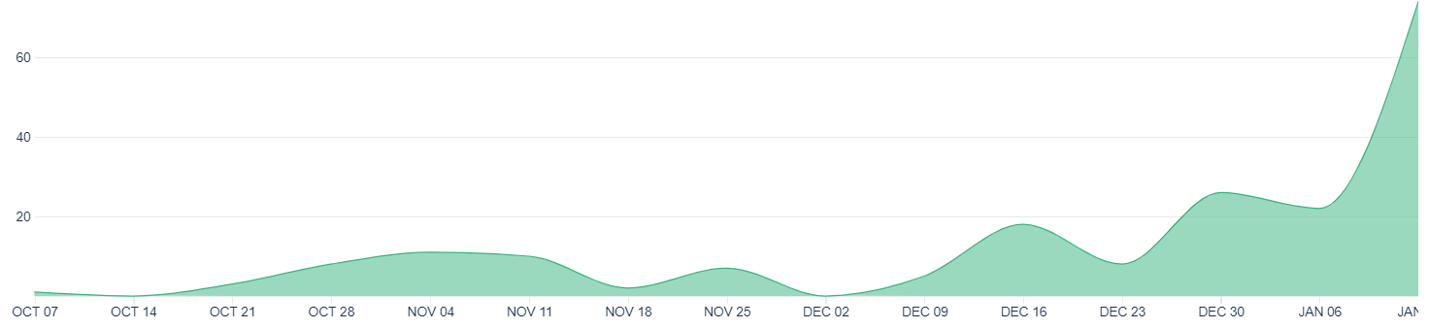

Pregled pohrana u zadnjem tjednu po danima:

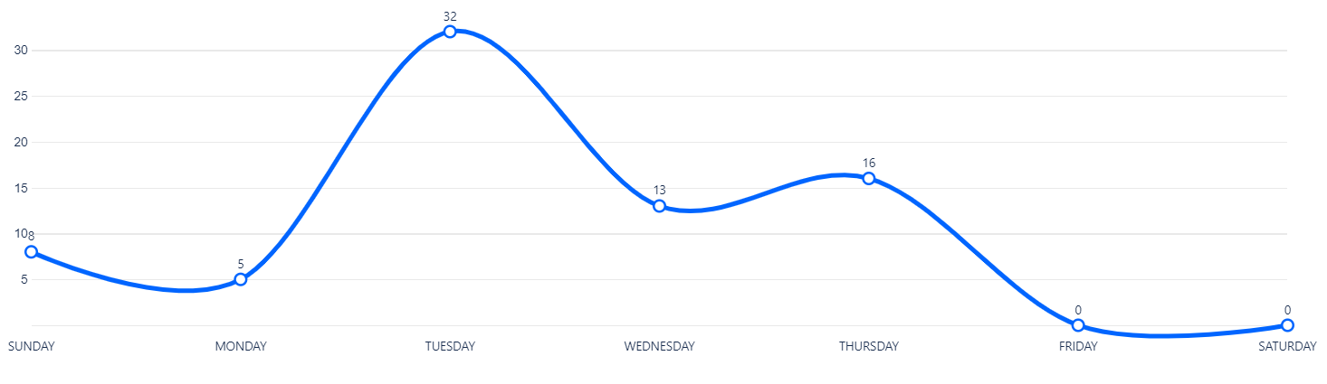

Pregled pohrana u zadnjem tjednu po satima:

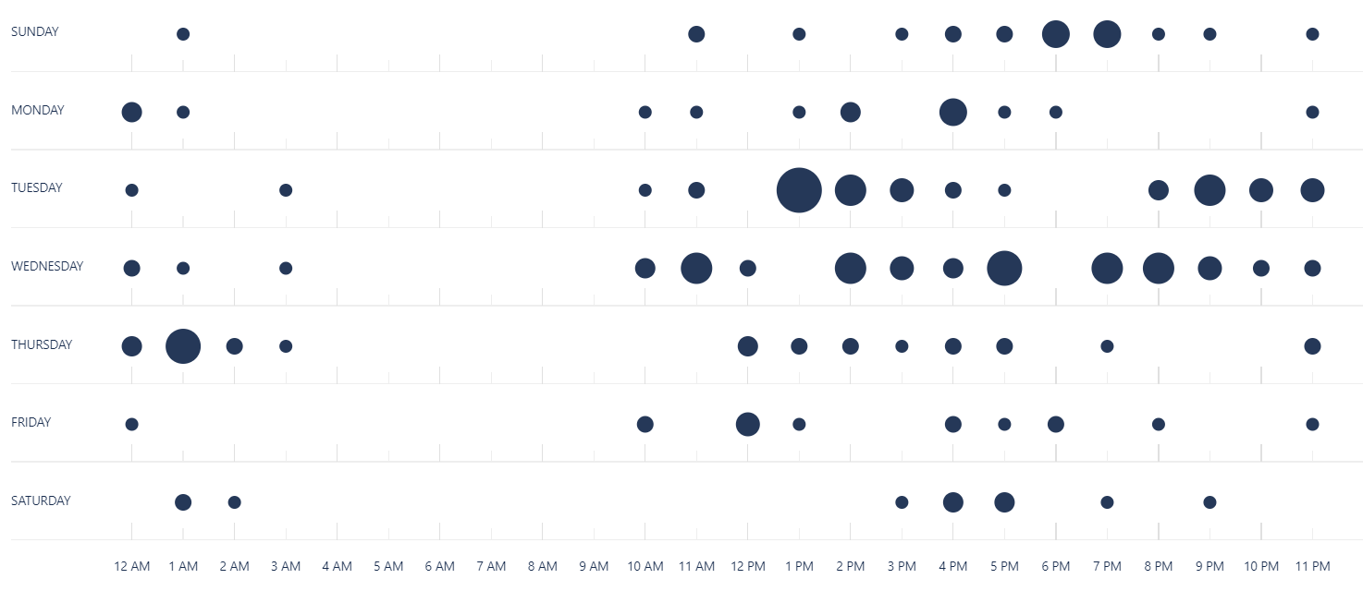

# Dodatak D: Plan rada / Pregled rada i stanje ostvarenja

Zacrtani ciljevi projekta su u potpunosti ostvareni. Web aplikacija je funkcionalna i pregledna, a potrebni dijagrami i opisi su detaljno izrađeni i obrazloženi. Ostavljena je mogućnost daljnjeg održavanja i nadograđivanja implementiranog sustava.